Отчет о проделанной работе
В каждом городе , поселке существует свой островок детства . Этим островком детства в хуторе Николаевском является муниципальное дошкольное образовательное учреждение детский сад № 18 «Аленушка».
В настоящее время мы успешно реализуем собственную рабочую программу по изучению правил дорожного движения «Дорожная азбука»
Для реализации программы в детском саду создана материально-техническая база. В методическом кабинете имеется необходимое программно-методическое обеспечение
- наглядные пособия;
- методическая и художественная литература;
- материал по работе с родителями;
- макеты светофора и дорожных знаков.
В каждой группе имеются мини-центры по правилам дорожного движения, в которые входят макеты улиц посёлка, дидактические игры , плакаты, наглядные пособия, атрибуты для сюжетно- ролевых игр.
В детском саду была создана комиссия « За безопасность движения», заседания которой проводятся раз в квартал . Её цель усиление роли взаимодействия детского сада, педагогов , родителей, общественности и ребёнка на дороге. В состав комиссии входят воспитатели и члены родительского комитета. На заседании комиссии рассматриваются и обсуждаются основные направления деятельности детского сада по вопросам предупреждения детского дорожно-транспортного травматизма среди воспитанников и их родителей, а также разрабатываются мероприятия, целью которых является охрана жизнедеятельности и здоровья наших детей.
В 2014 году в нашем дошкольном учреждении была создана команда юных помощников инспекторов движения «Светофорчик». В неё вошли самые активные воспитанники старшей и подготовительной групп. Команда юных помощников инспекторов движения имеет речёвку , девиз, эмблему и парадную форму( речёвка, девиз). Наши ребята в интересной , увлекательной форме проводят в своих возрастных группах различные театральные представления : « Баба яга в стране дорожных знаков», « Мишка на посту», викторины, КВН, сюжетно-ролевые игры, по изучению и закреплению правил дорожного движения. Работа команды очень важна, так как ребята не только сами учатся вести себя на дороге, но и обучают правилам дорожного движения своих сверстников. Наши юные помощники инспекторов движения сотрудничают с отрядом ЮИД Николаевской средней школы, который часто посещает наш детский сад, рассказывает детям о правилах дорожного движения, об опасности, которая подстерегает их на дорогах.
Чтобы привлечь внимание общественности к проблеме детского дорожно-транспортного травматизма в нашем посёлке команда юных помощников инспекторов движения совместно с членами отряда ЮИД под руководством инспектора Беляева Н. С. провели акцию «День безопасных дорог» . Целями и задачами нашей акции являются:
1.Совершенствование форм и методов работы по предупреждению детского дорожно-транспортного травматизма.
2. Формирование у детей умений и навыков безопасного поведения на дороге.
Воспитатели с командой юных помощников дорожного движения подготовили памятки, буклеты-обращения об обязательном соблюдении скоростного режима в посёлке и раздали их водителям. Мы надеемся, что благодаря нашей акции водители станут внимательными, бдительными и обратят внимание на проблему детского дорожно-транспортного травматизма.
Особое внимание в детском саду уделяется работе с родителями. Мамы и папы наших детей принимают активное участие во всех проводимых в детском саду мероприятиях: творческих конкурсах рисунков и поделок, КВН, праздниках, спортивно-музыкальных развлечениях.
Только наша культура поведения, строгое выполнение правил движения, терпение и ответственность за жизнь и здоровье ребёнка поможет нам вместе воспитать у него навыки и привычку безопасного поведения на улице.

Наглядные пособия
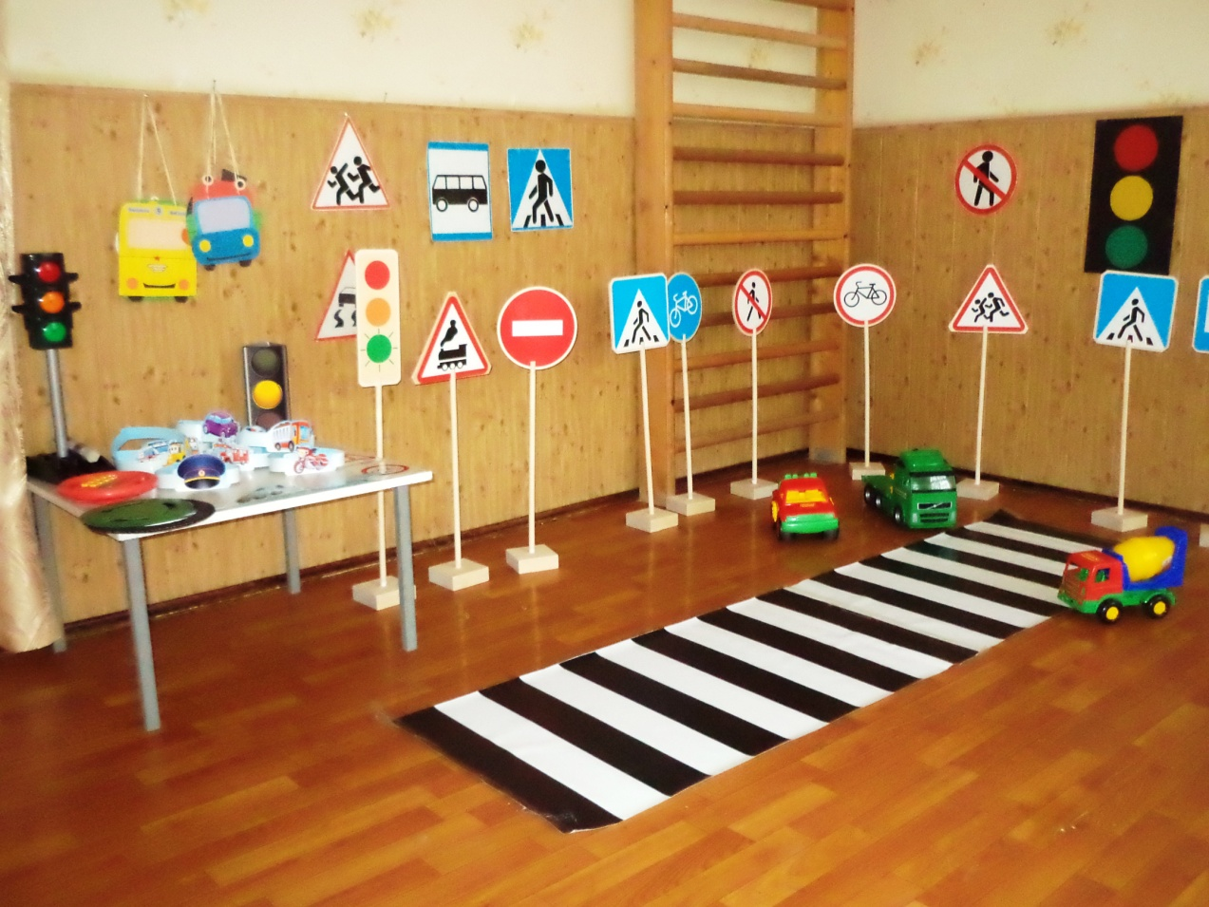

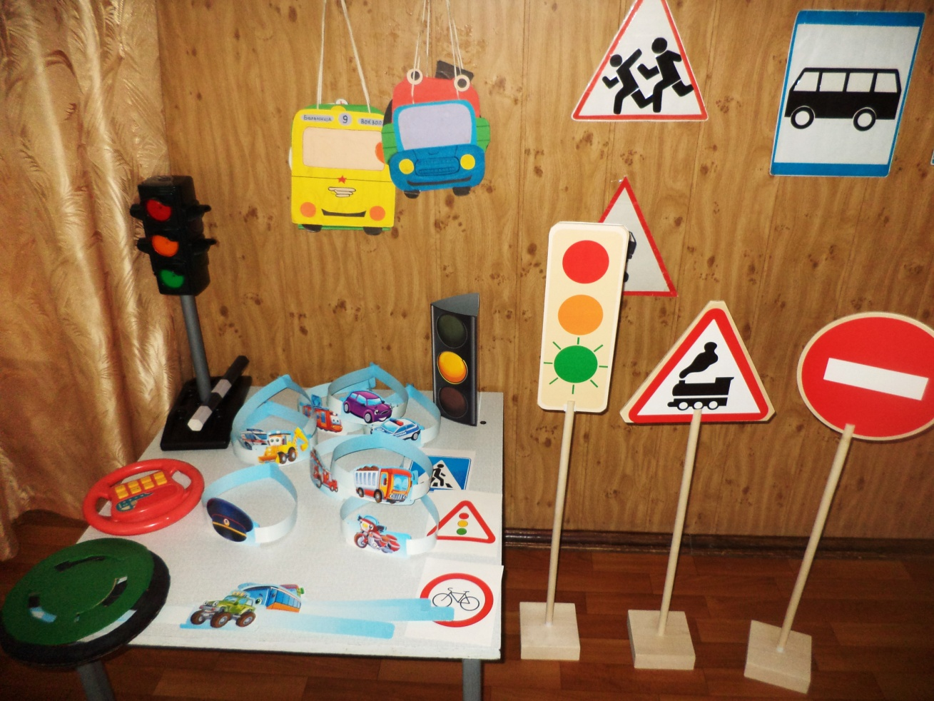
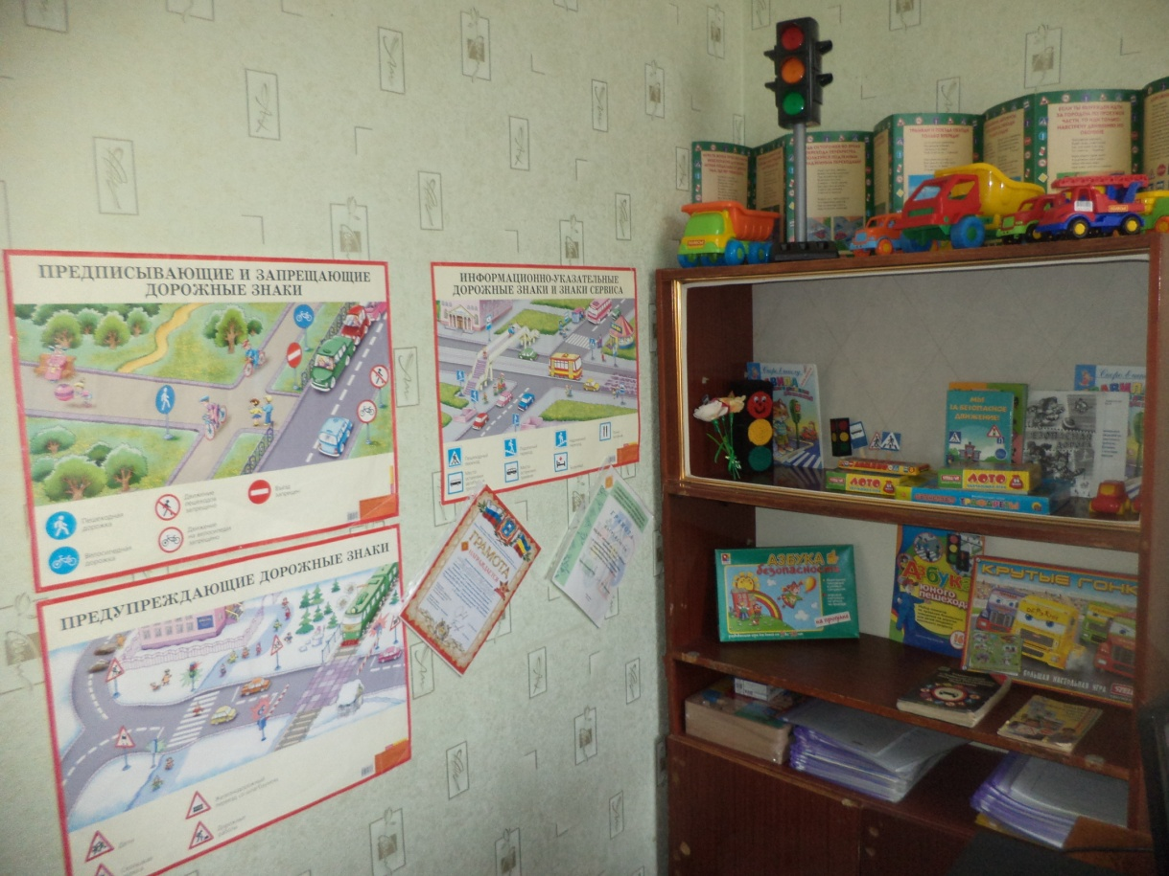
Уголки по ПДД в группах

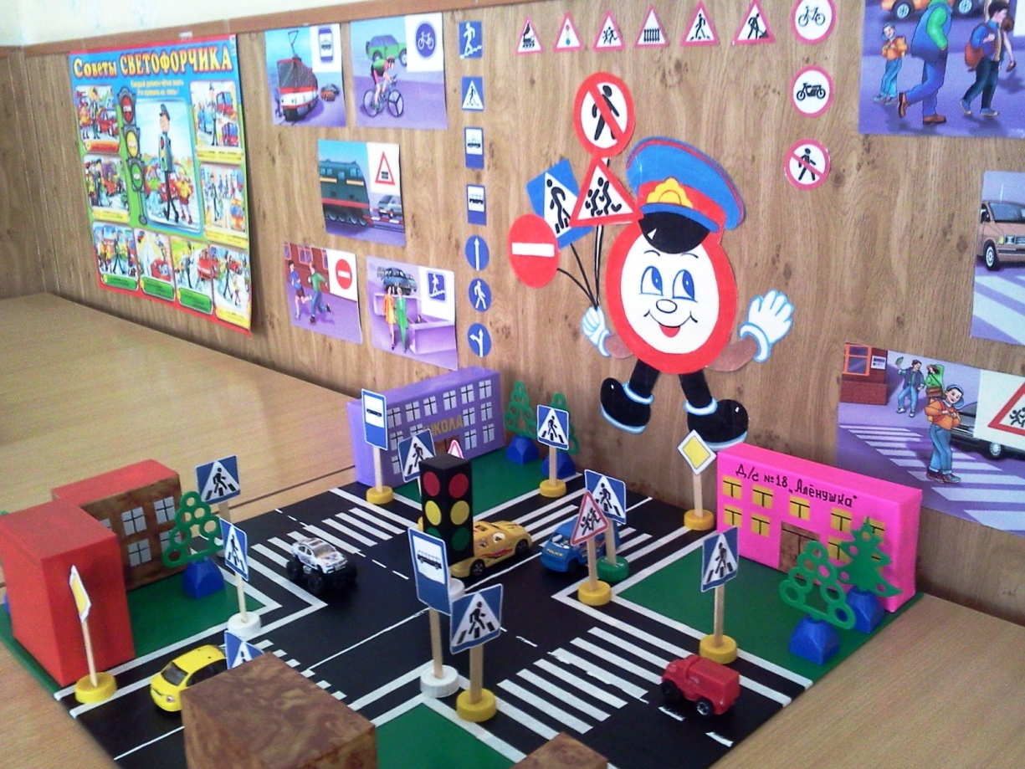

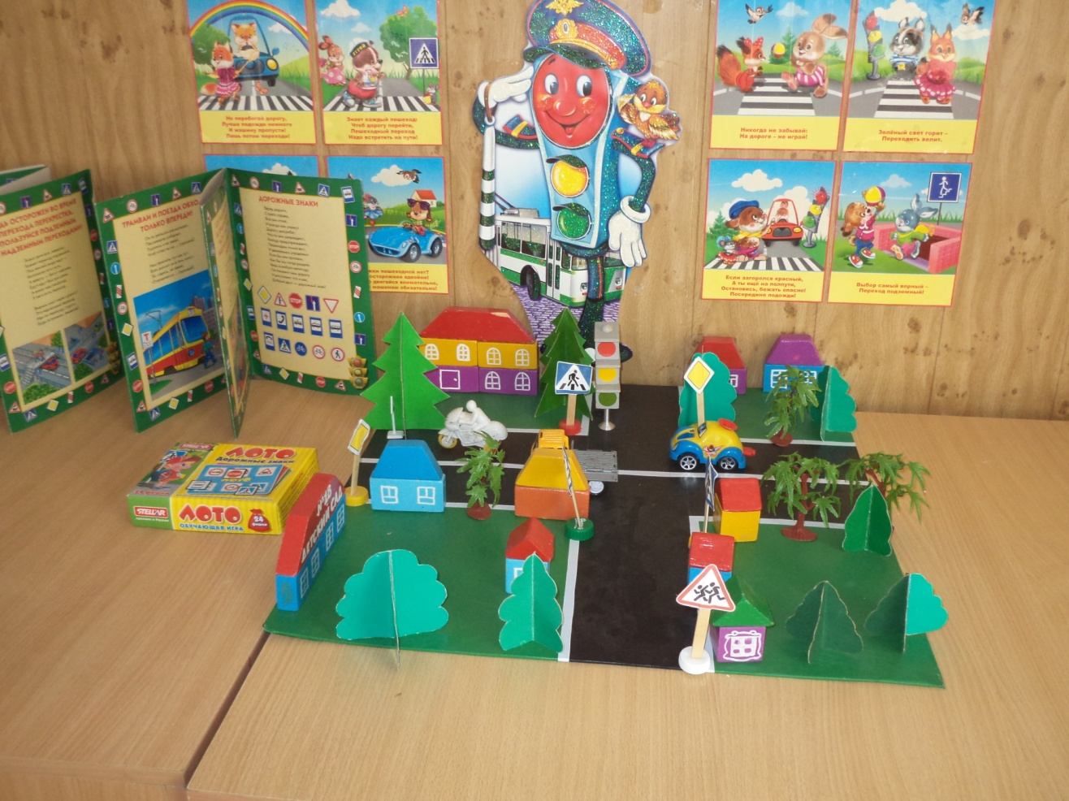
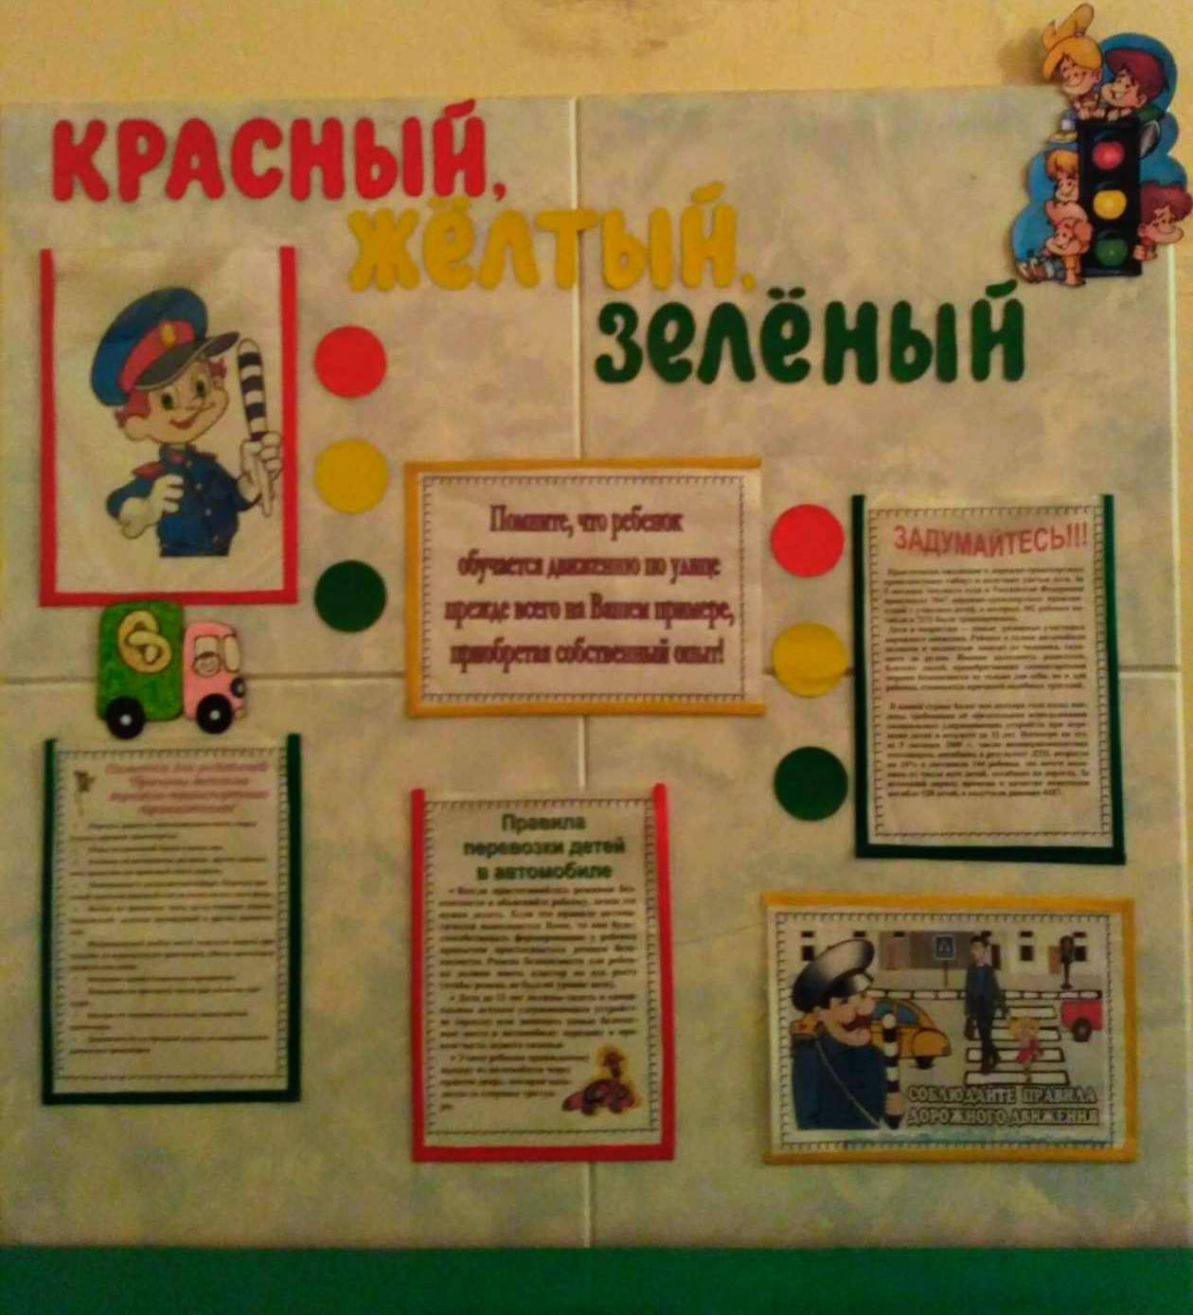

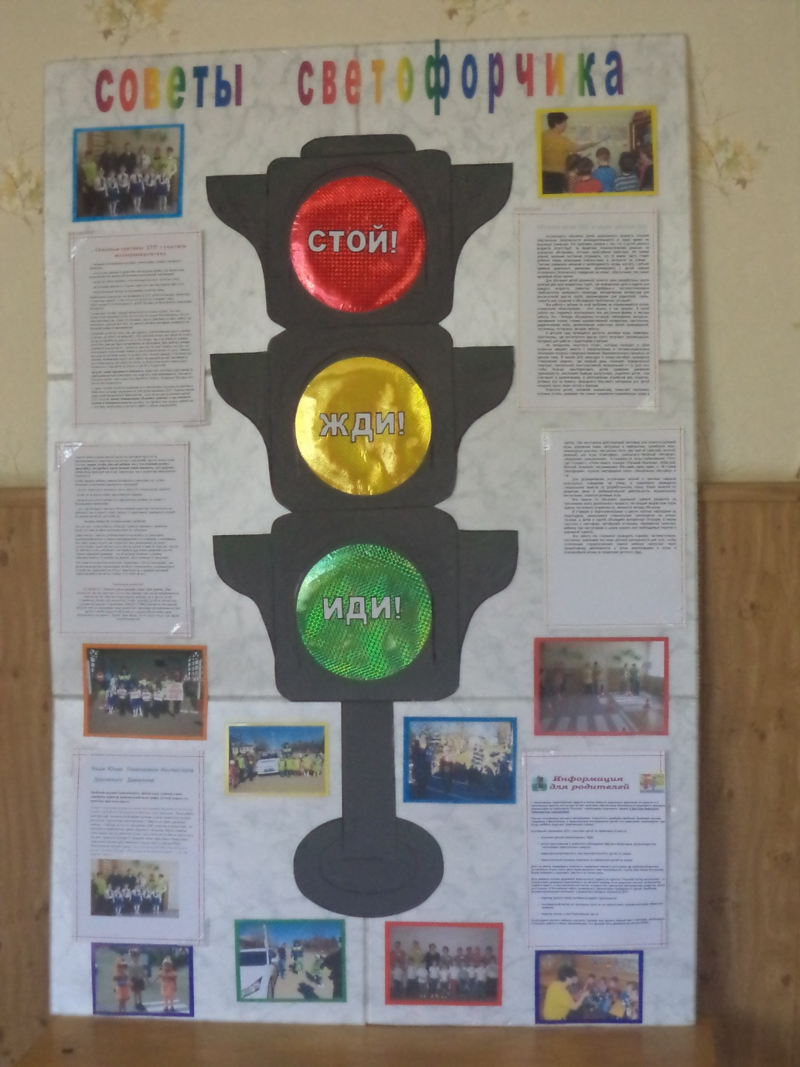

Наша команда ЮПИД 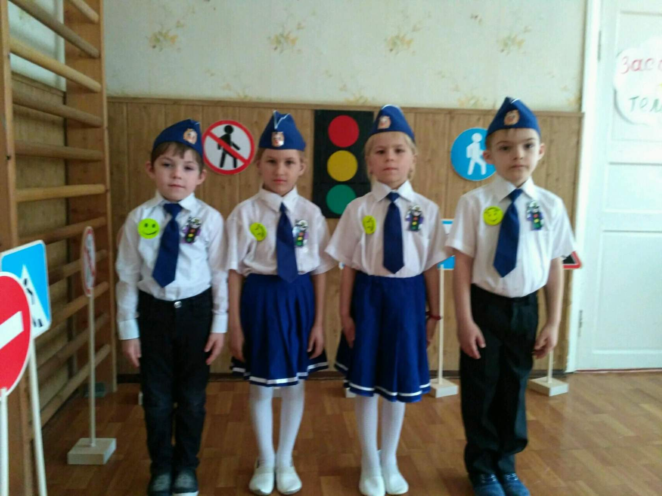

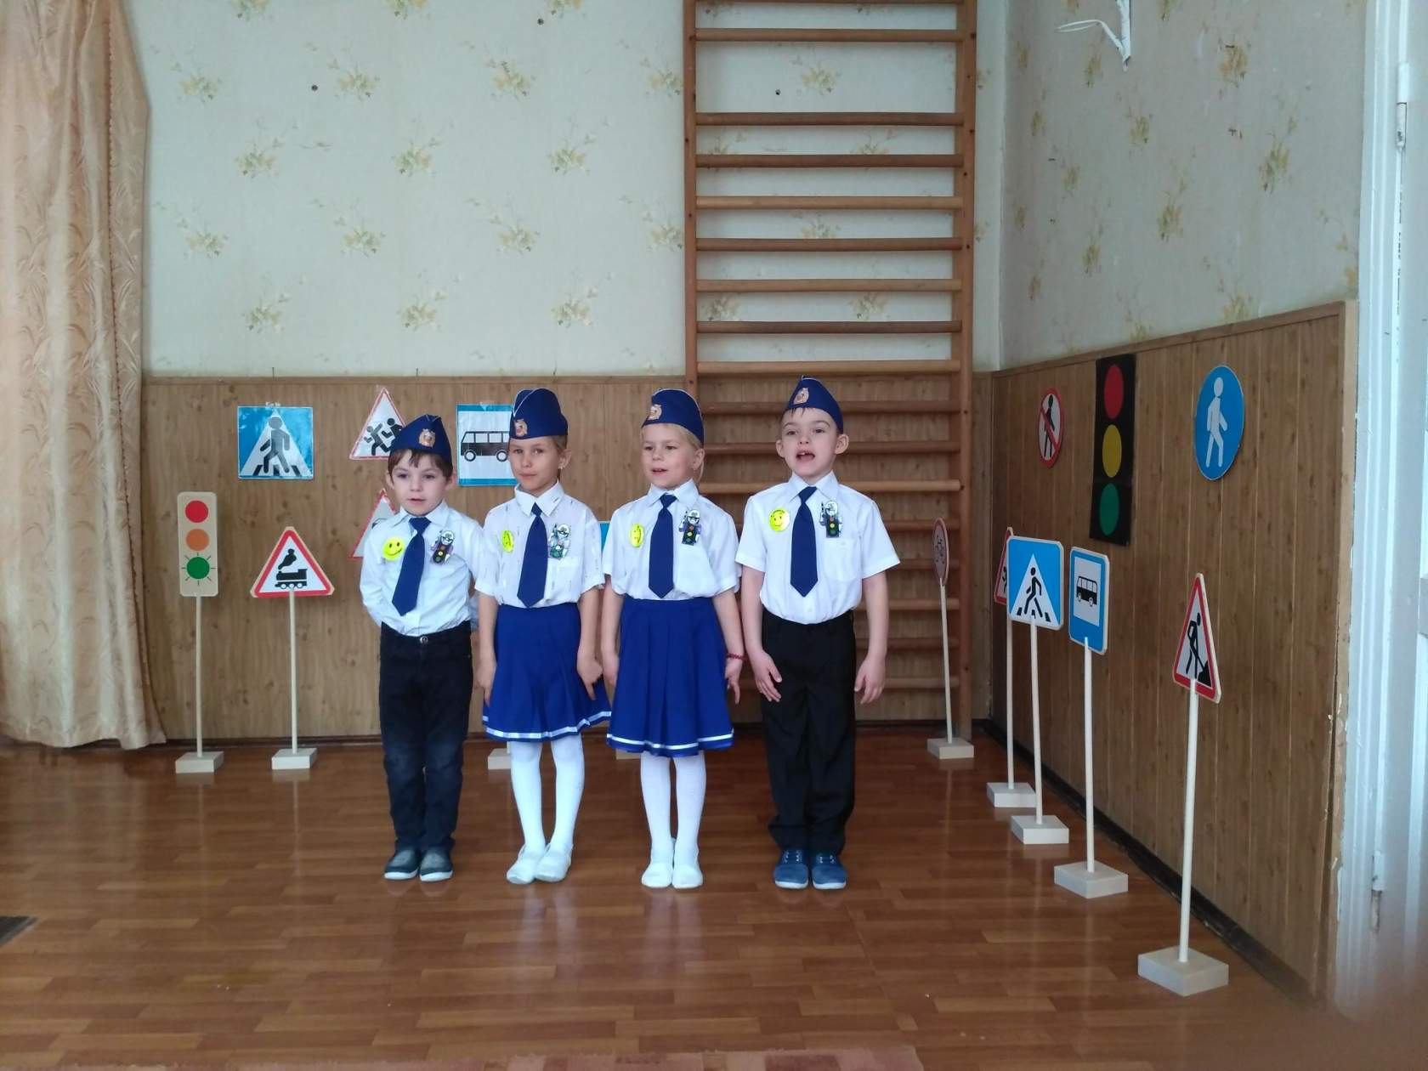

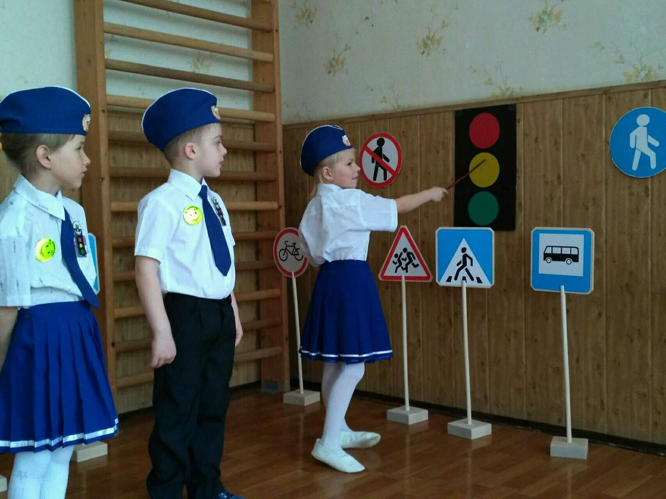

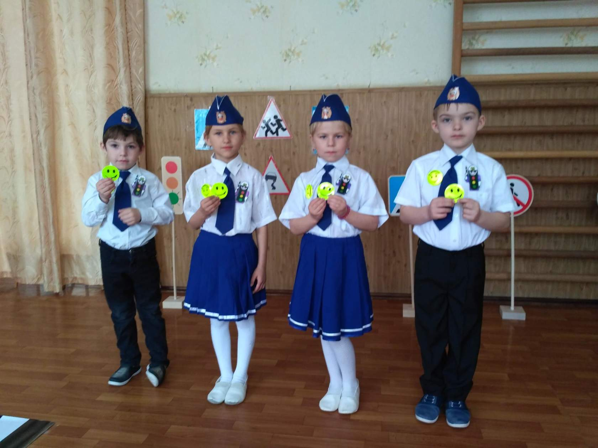
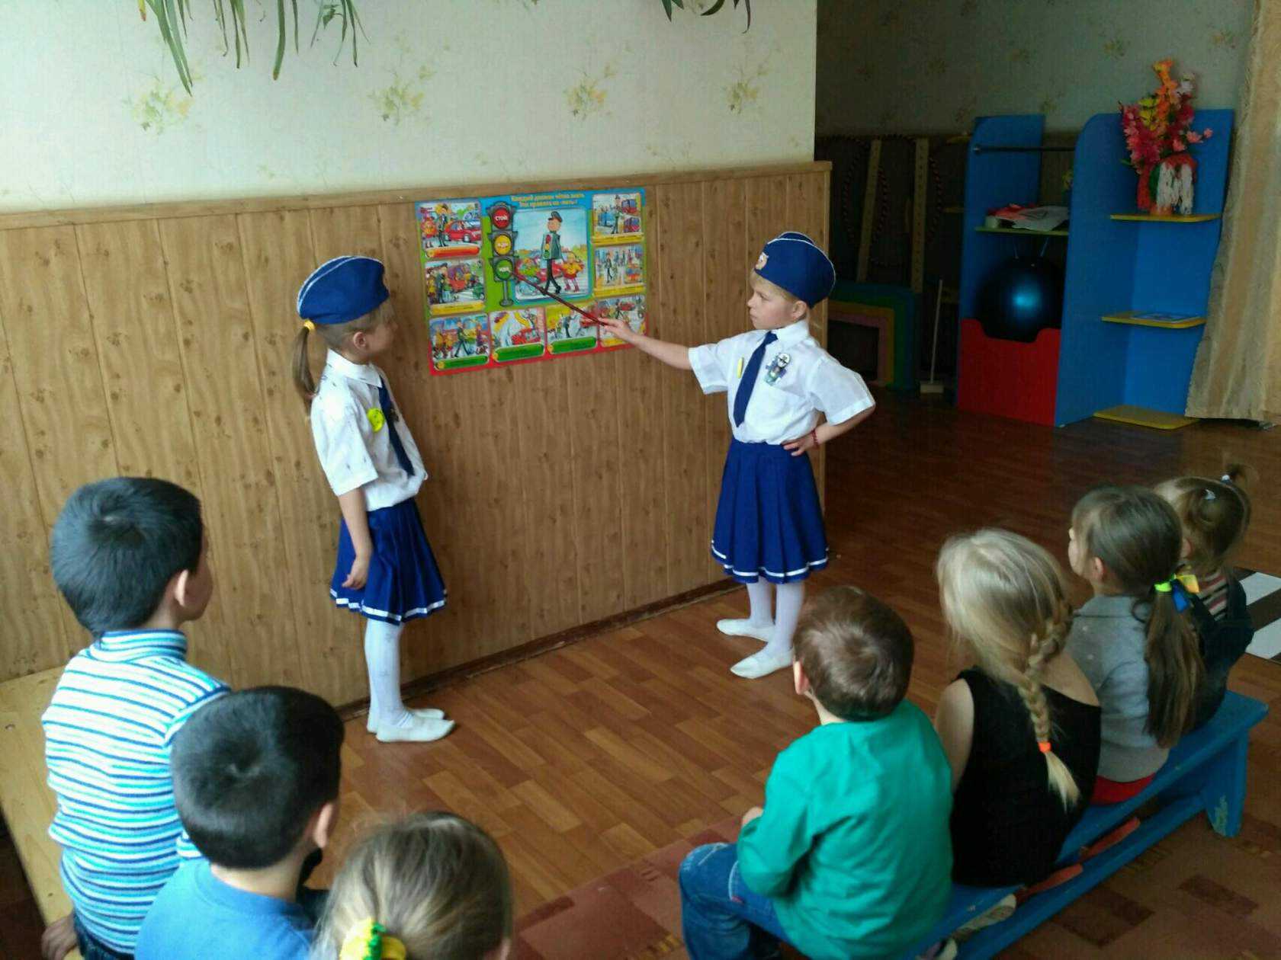

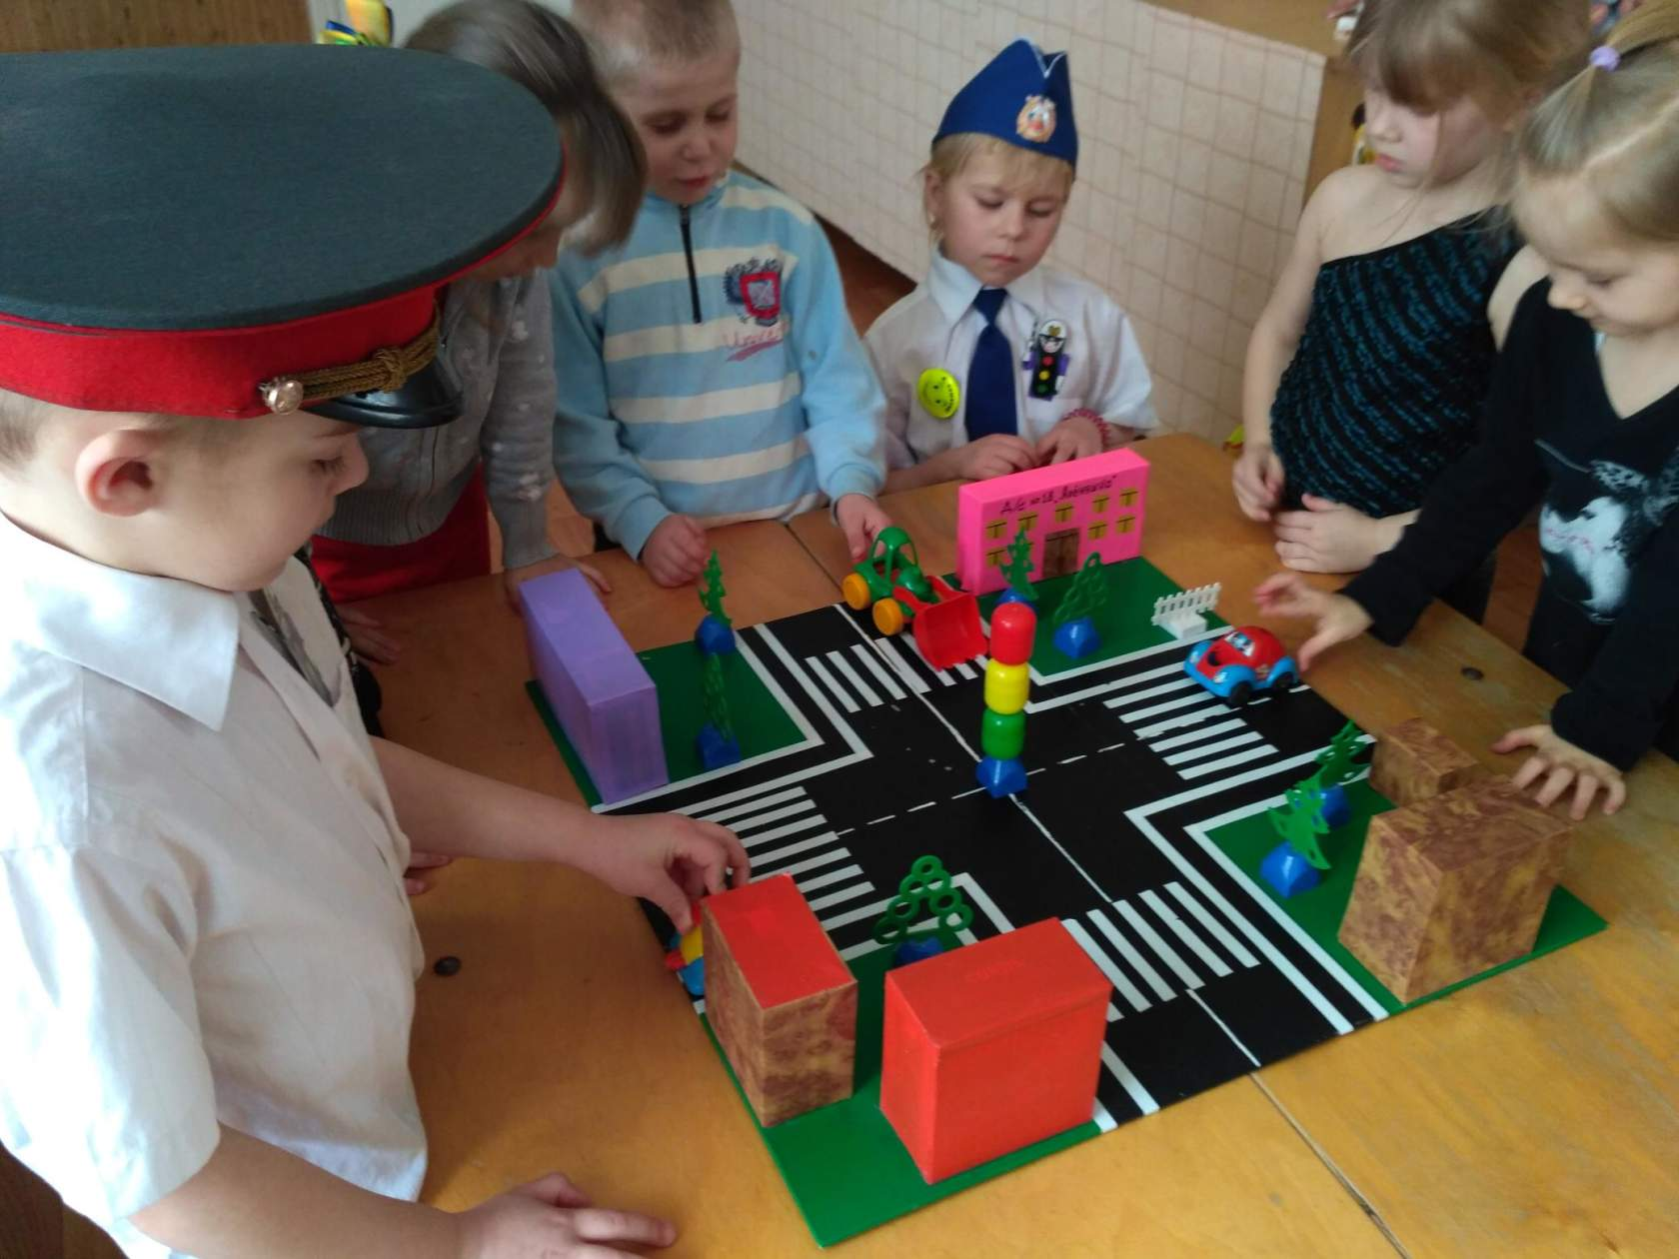
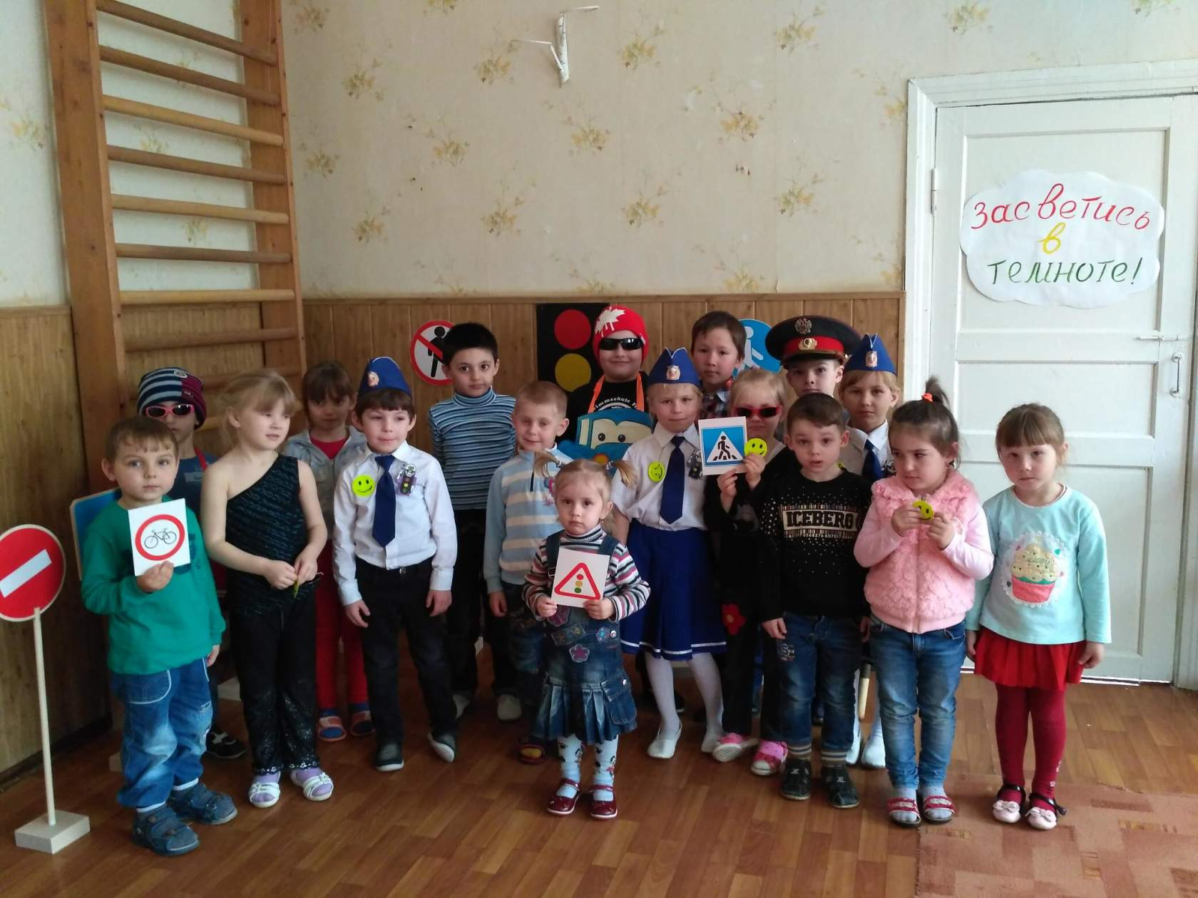

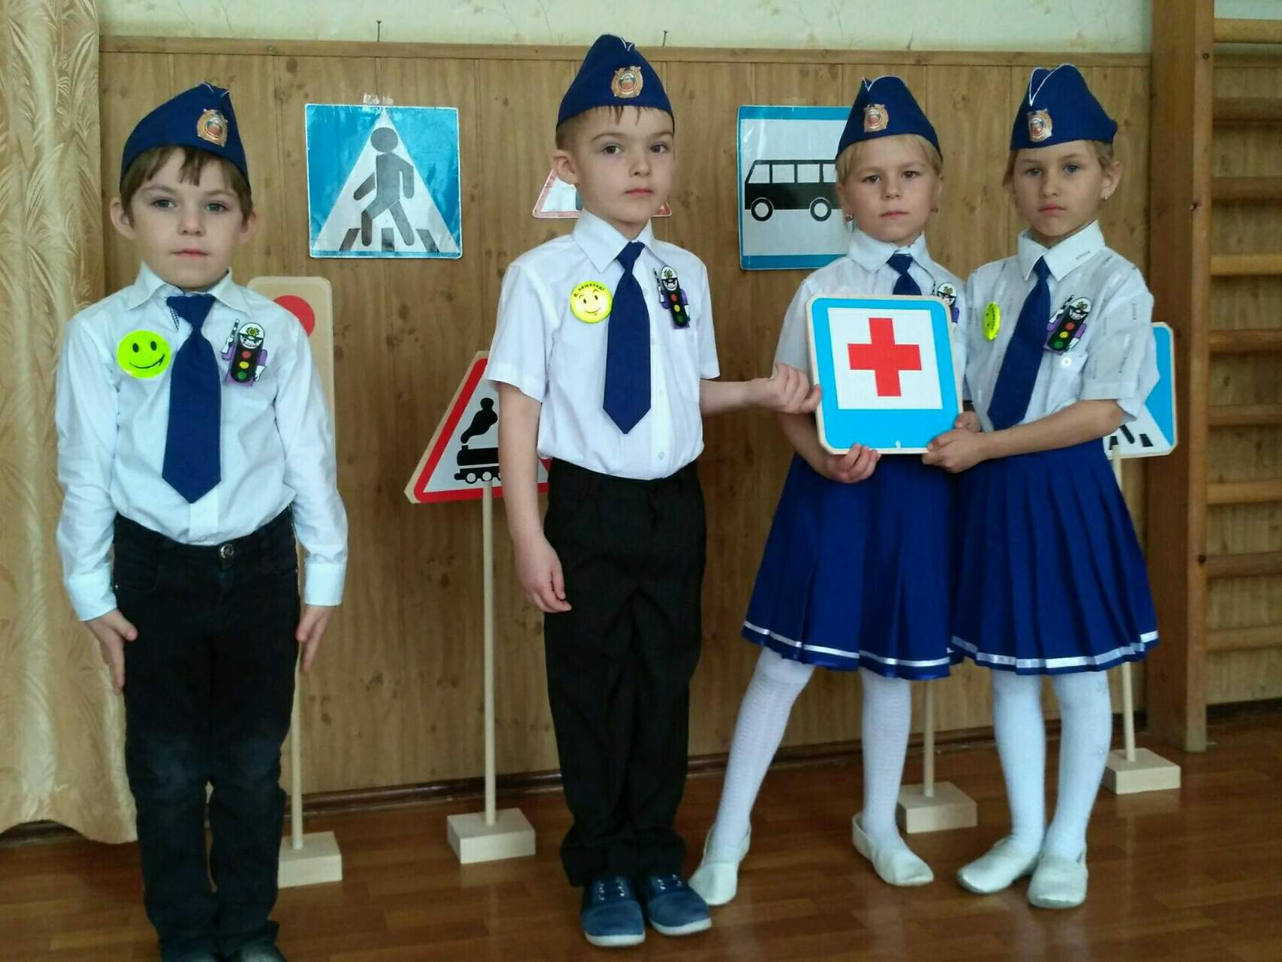

Сюжетно-ролевые игры, театральные представления,
Развлечения.
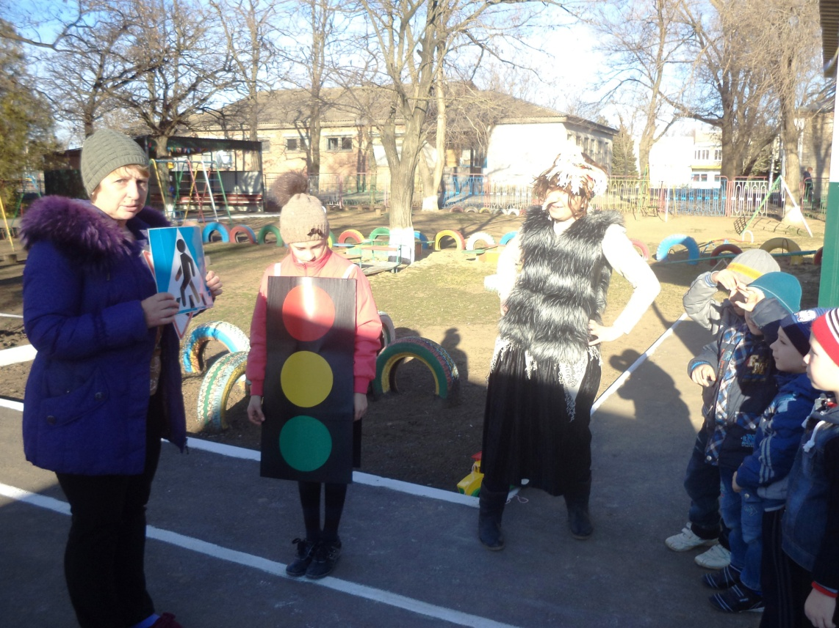

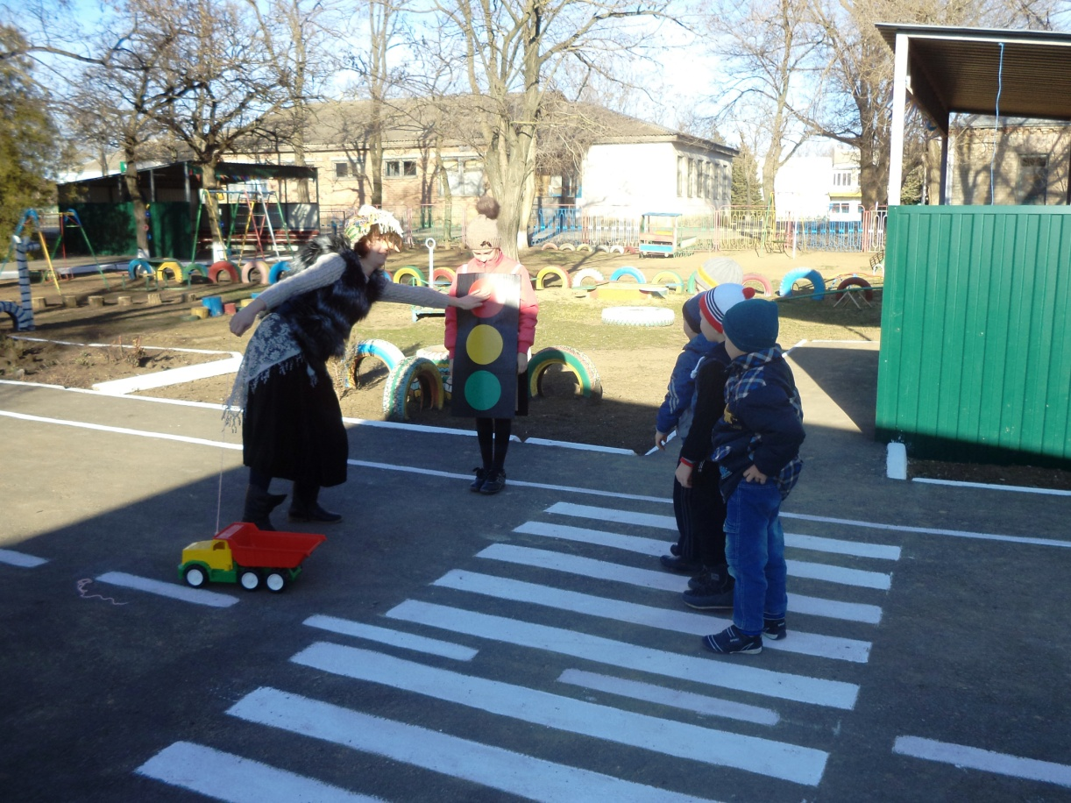
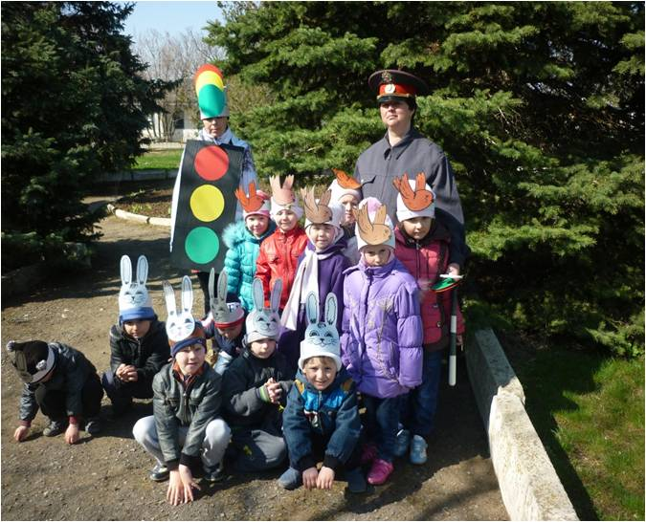

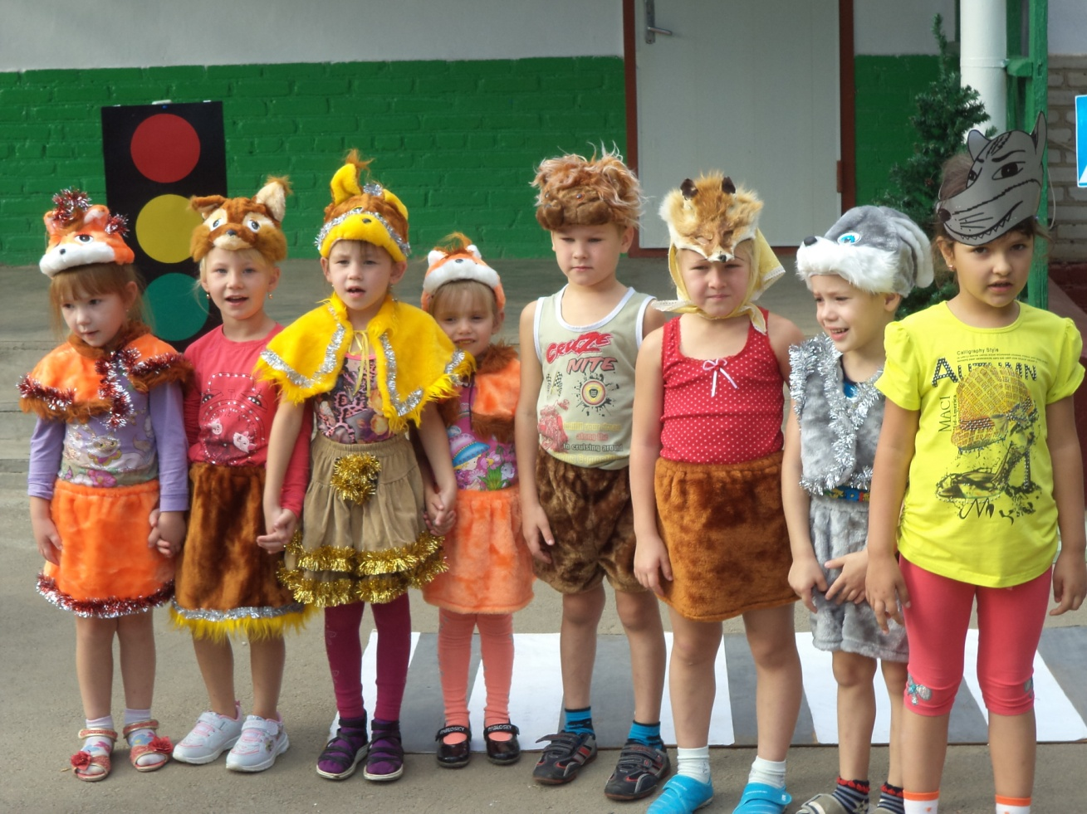

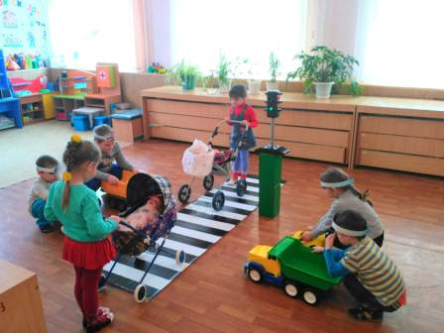

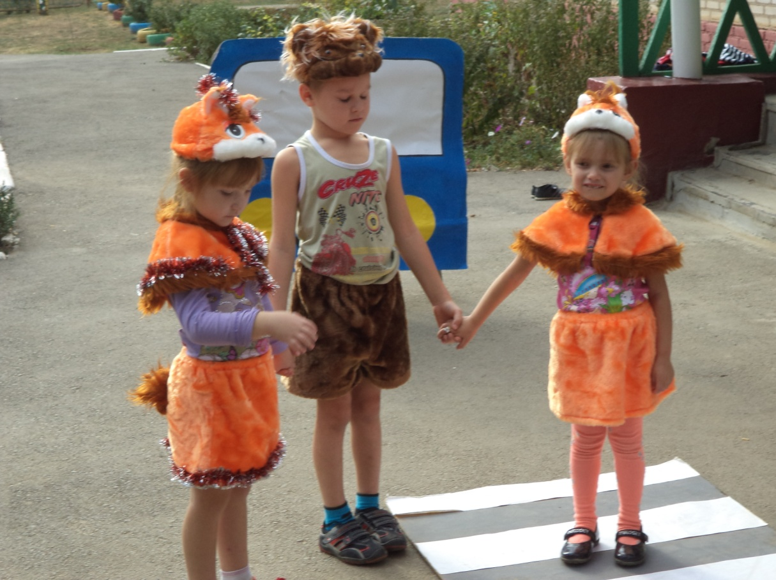

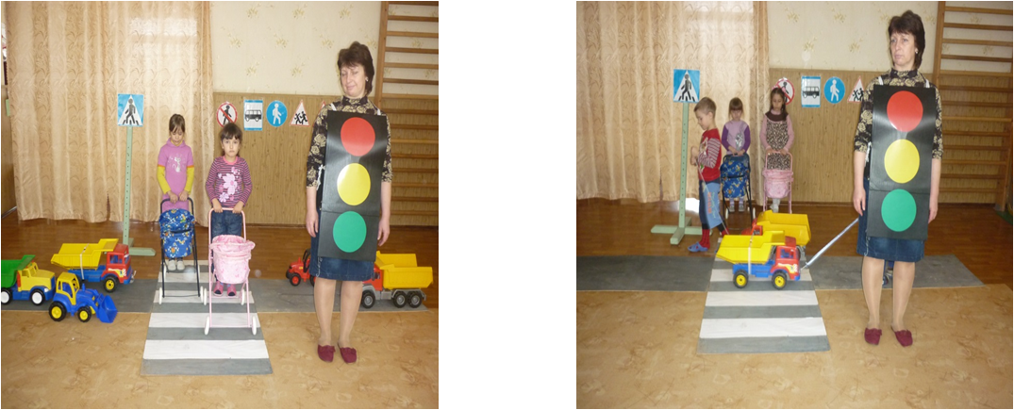

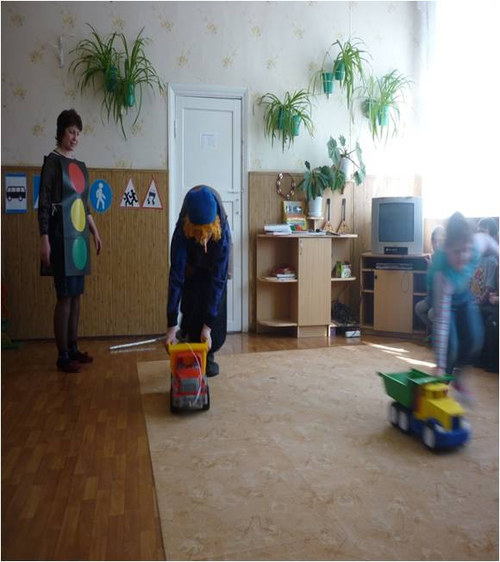

Взаимосвязь с командой ЮИД Николаевской СОШ

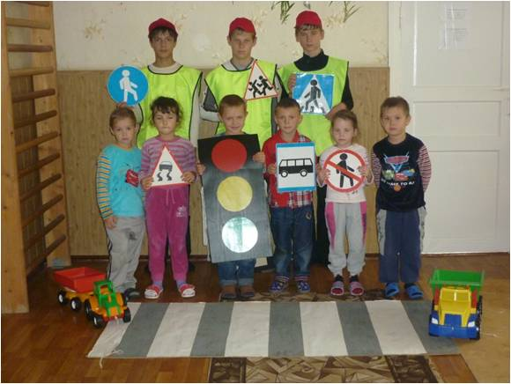

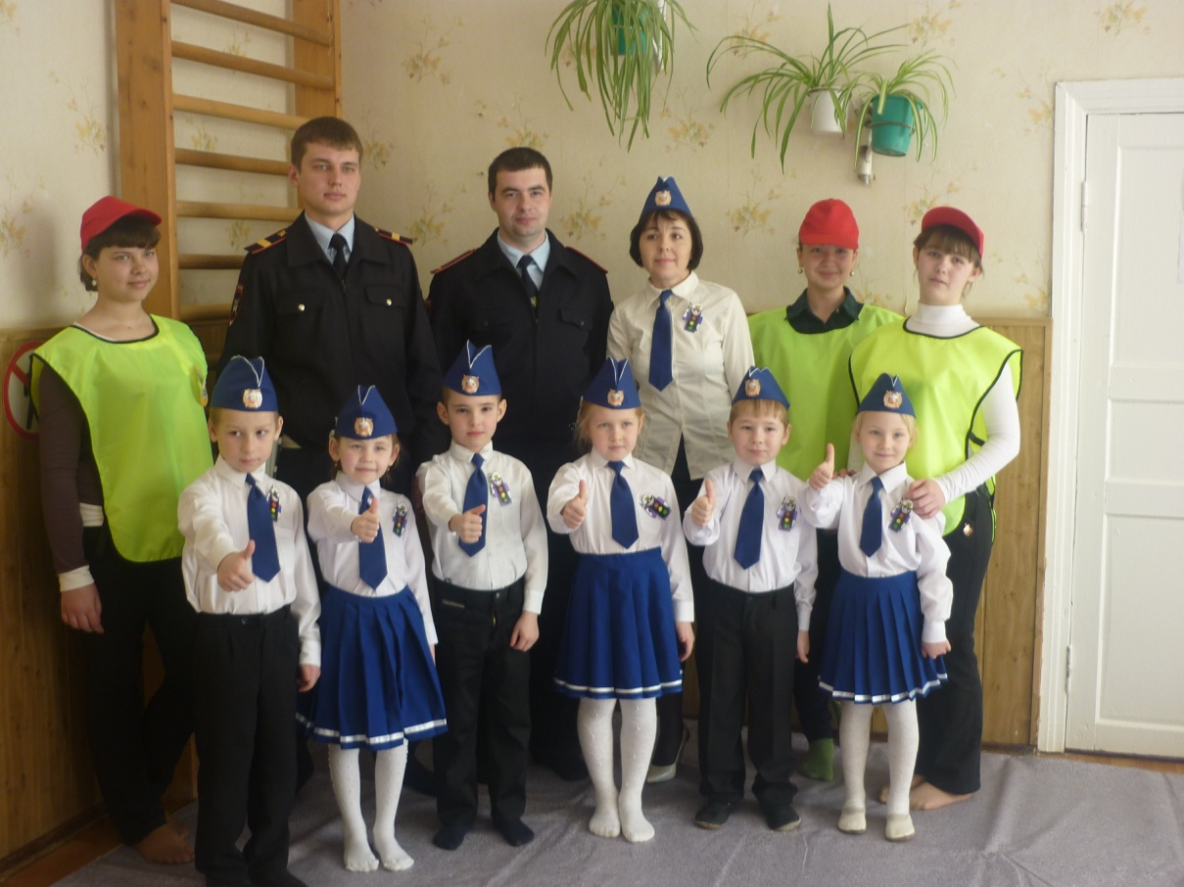

Акция « День безопасных дорог»
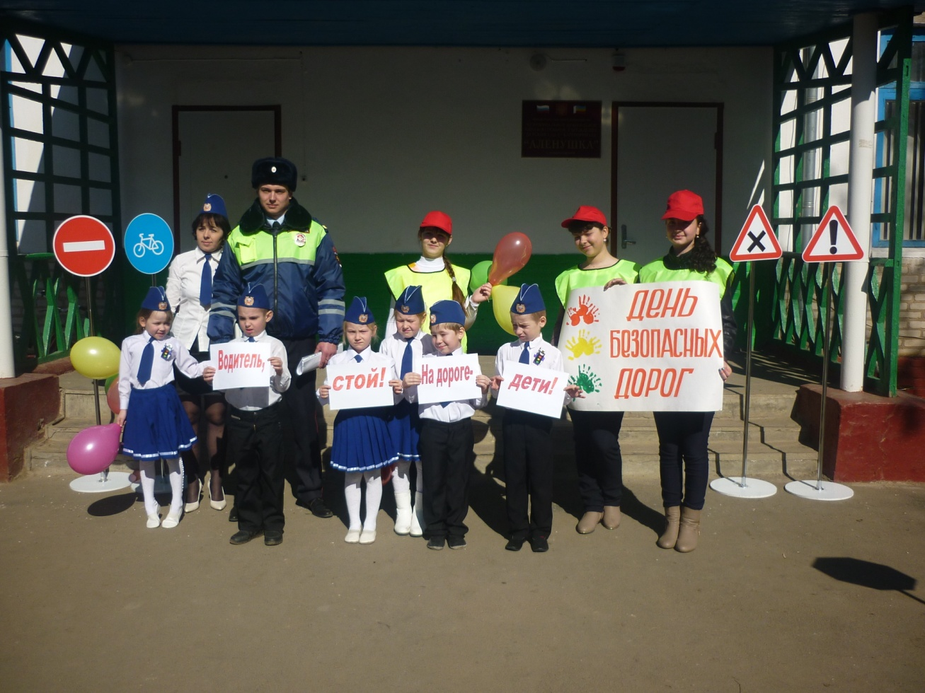

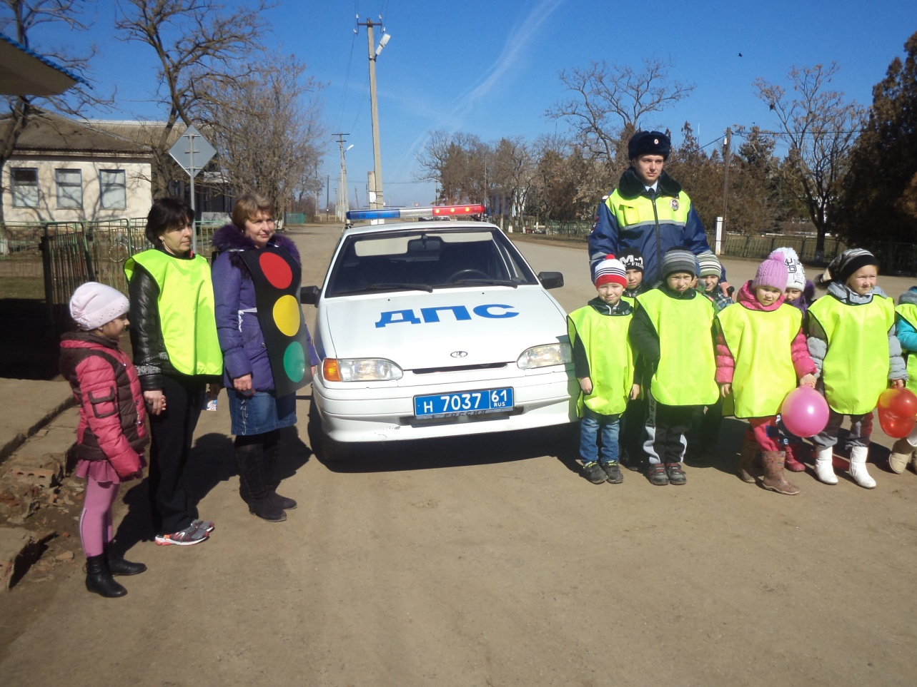
Акция «Засветись в темноте»
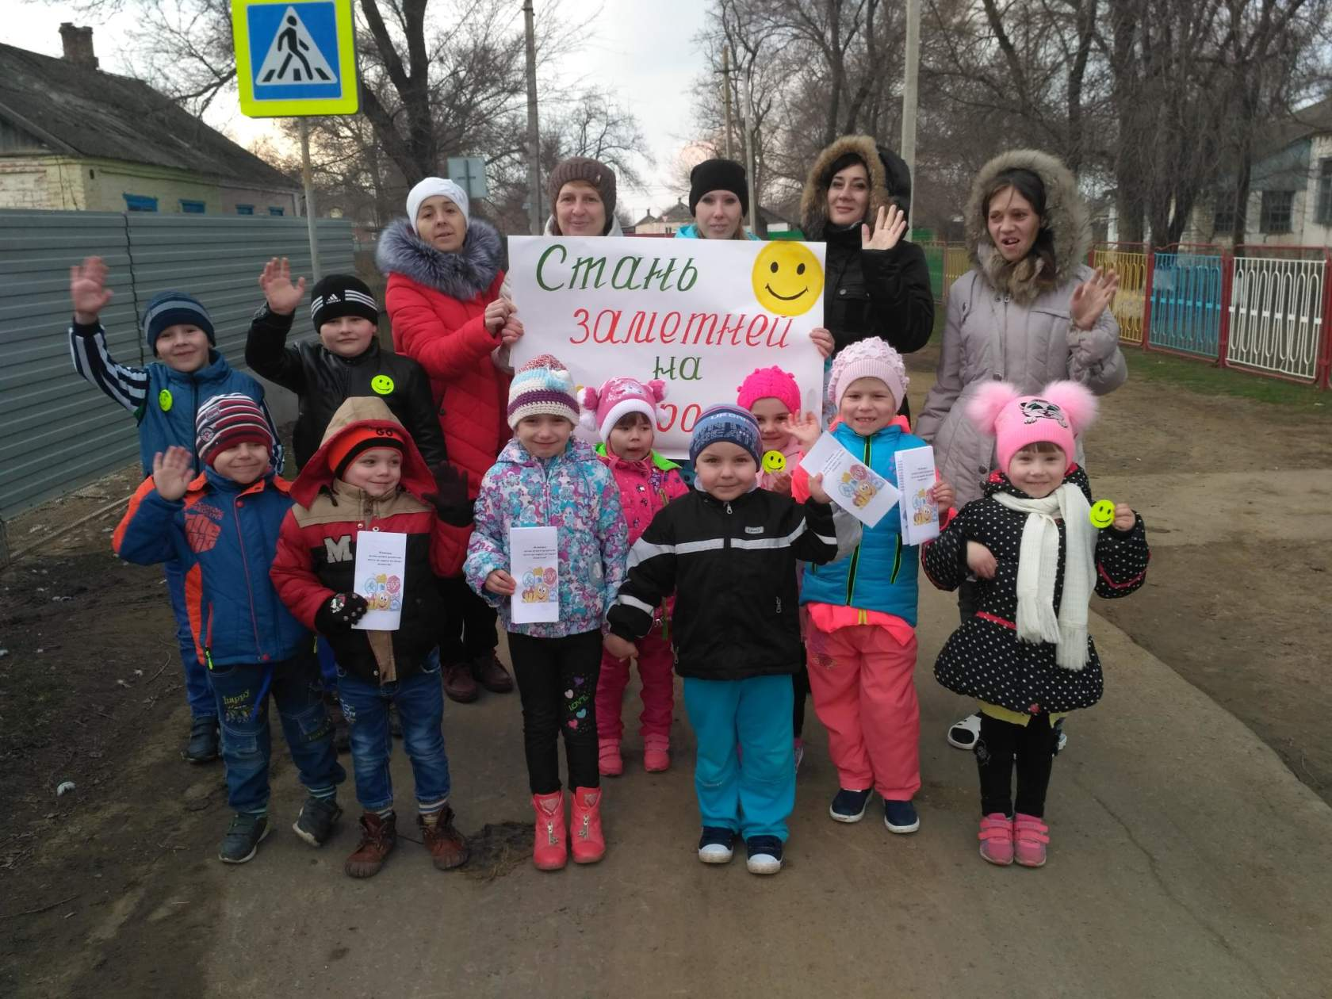

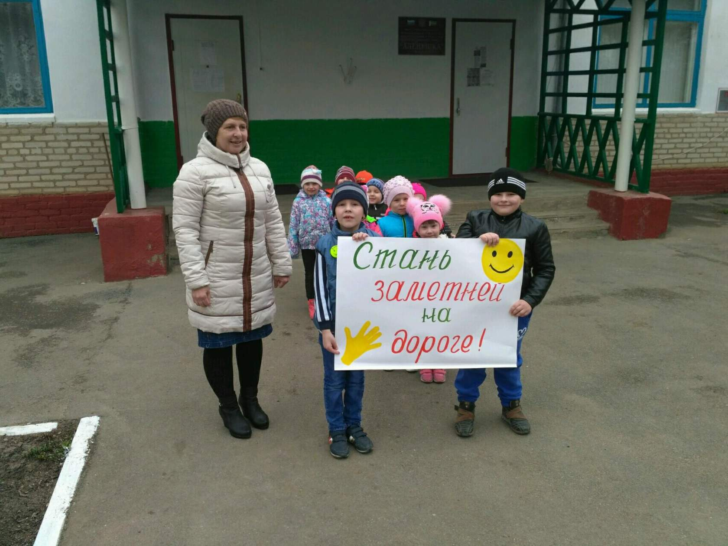

Целевые прогулки
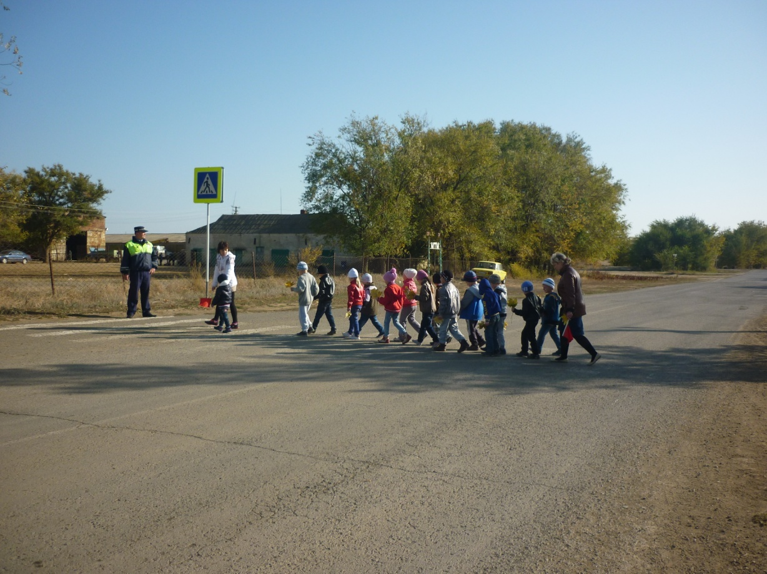

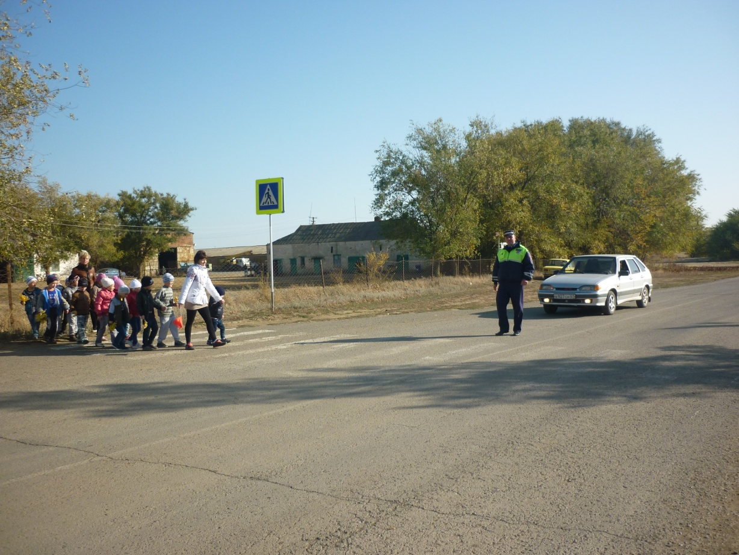

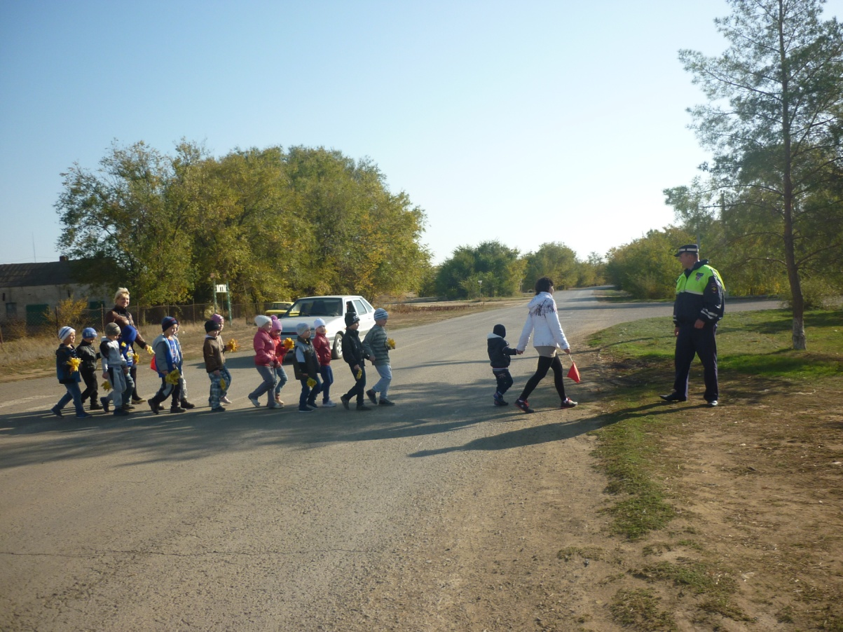
Показ презентаций по ПДД детям

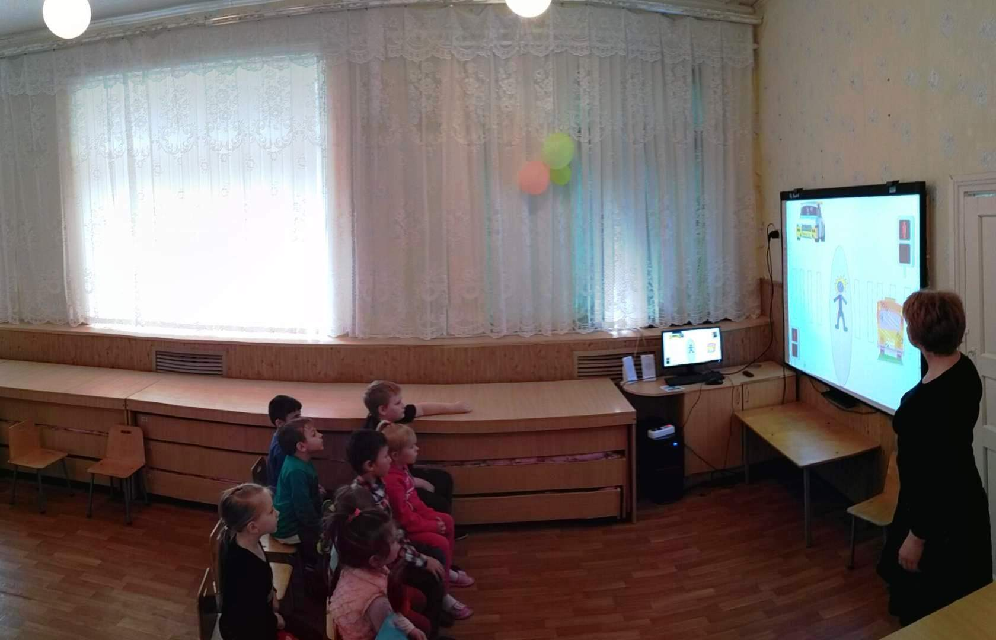
Раскрашивание раскрасок по ПДД ,рисунки детей

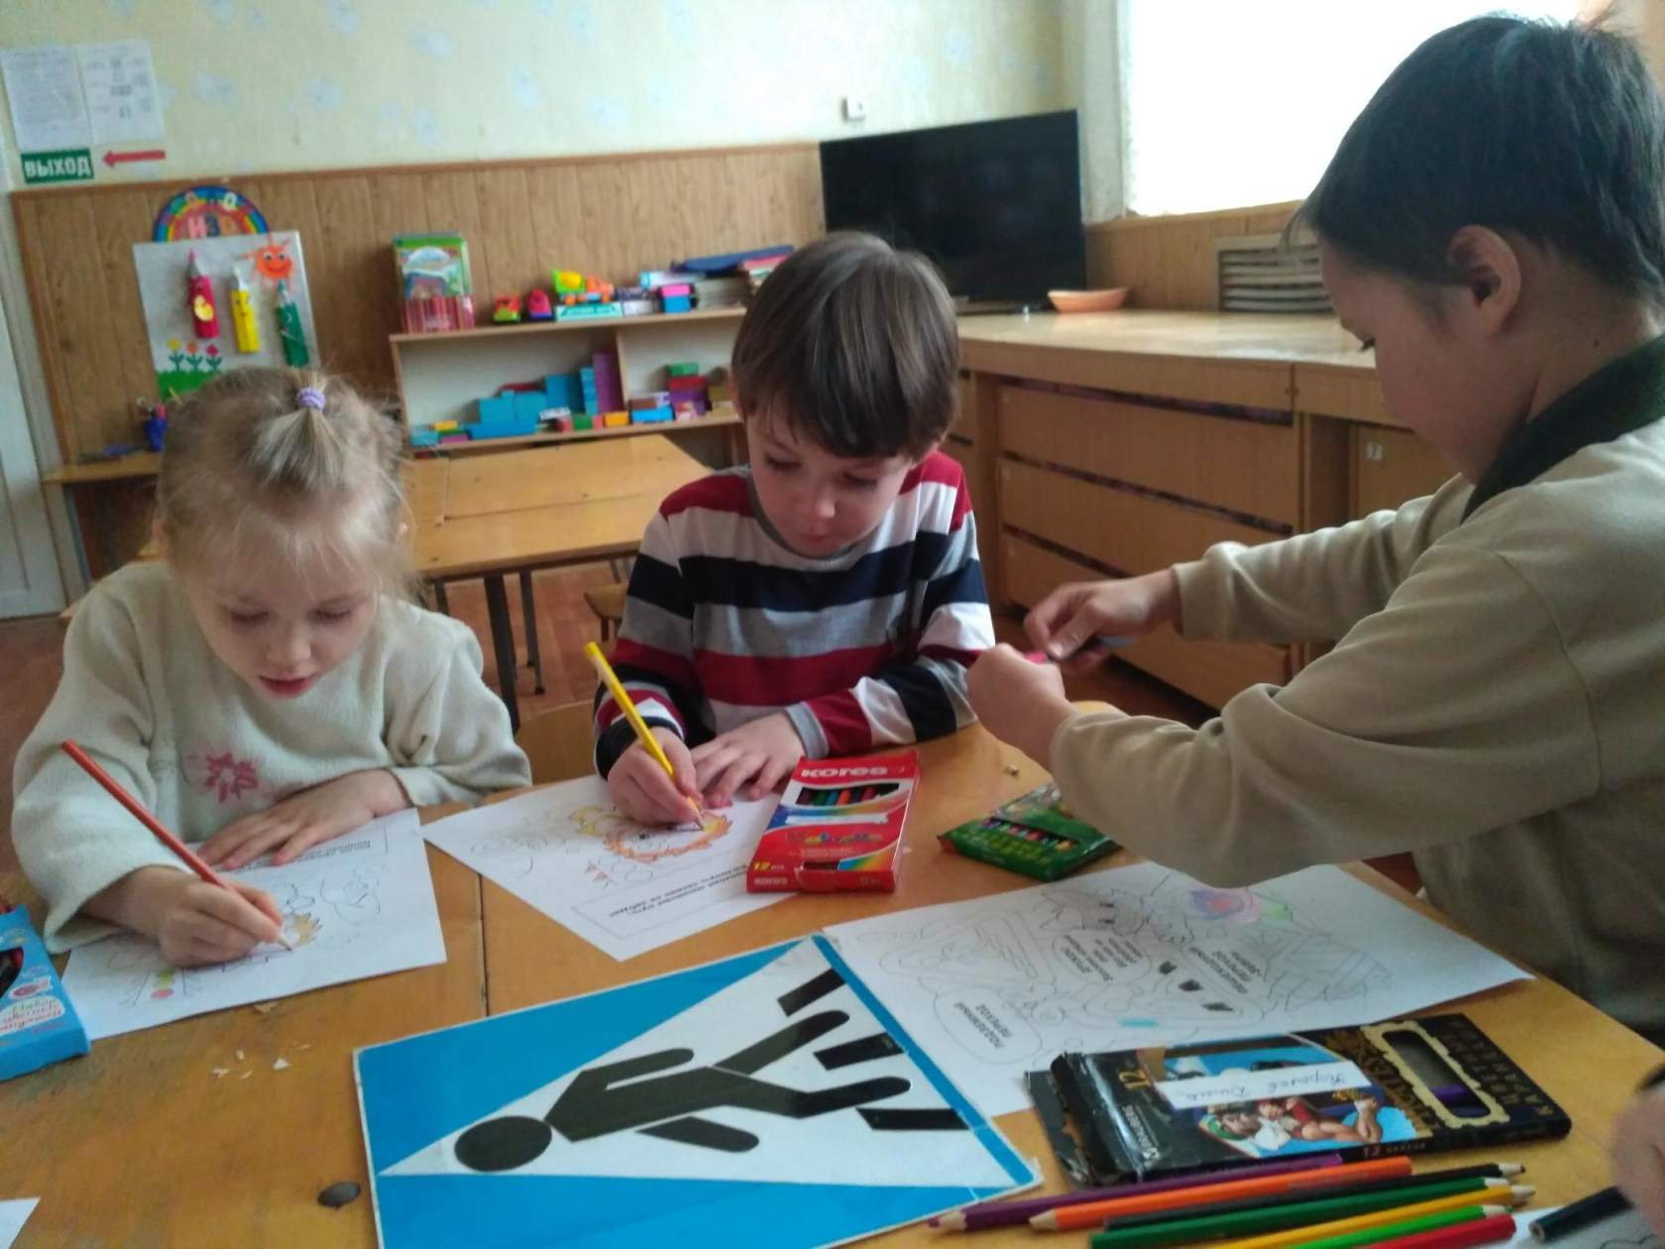

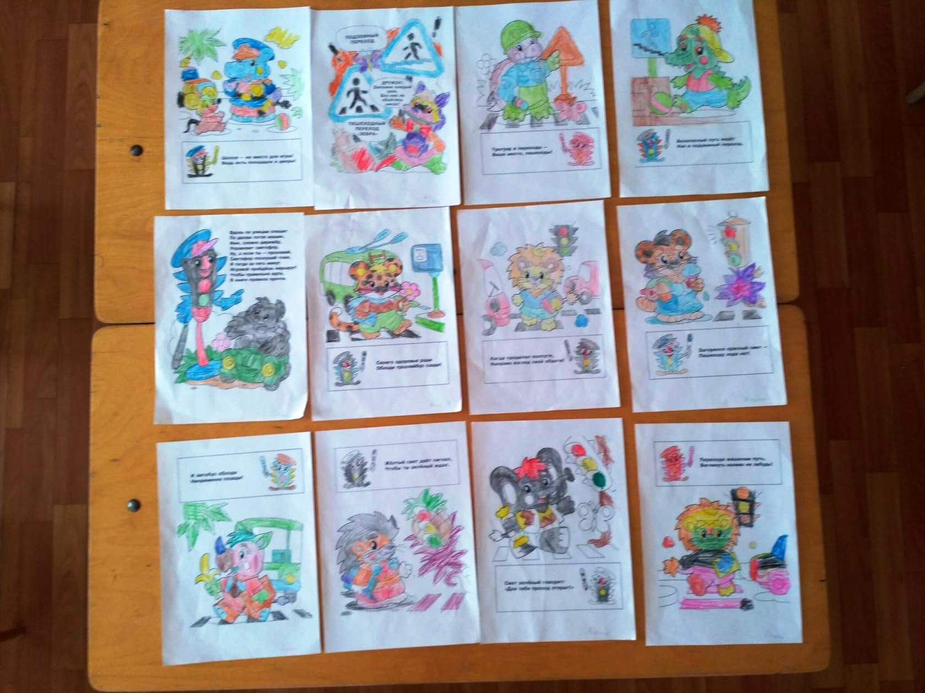

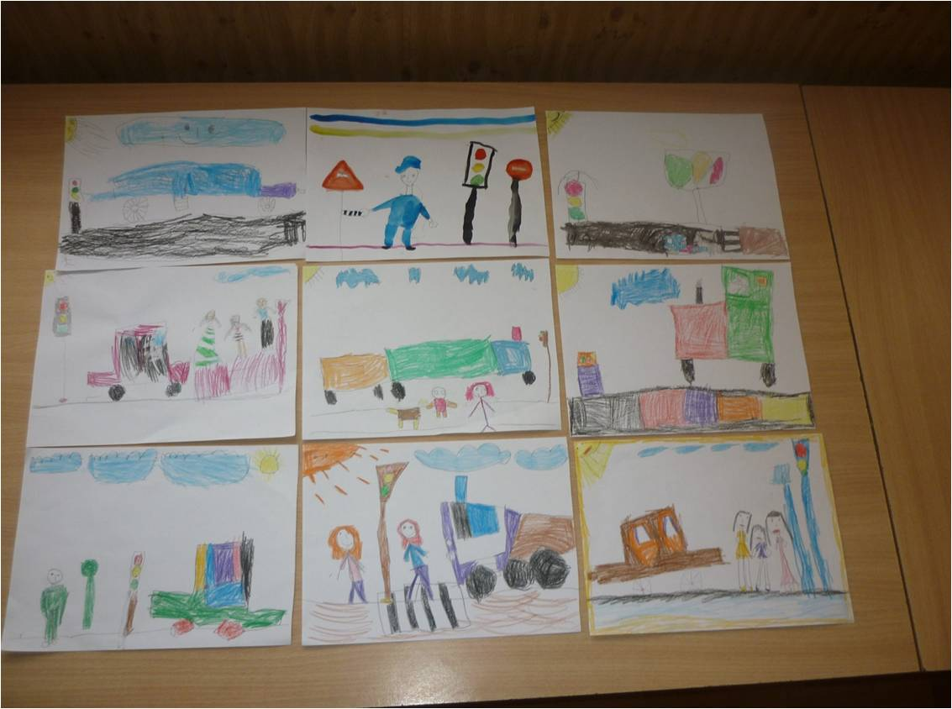

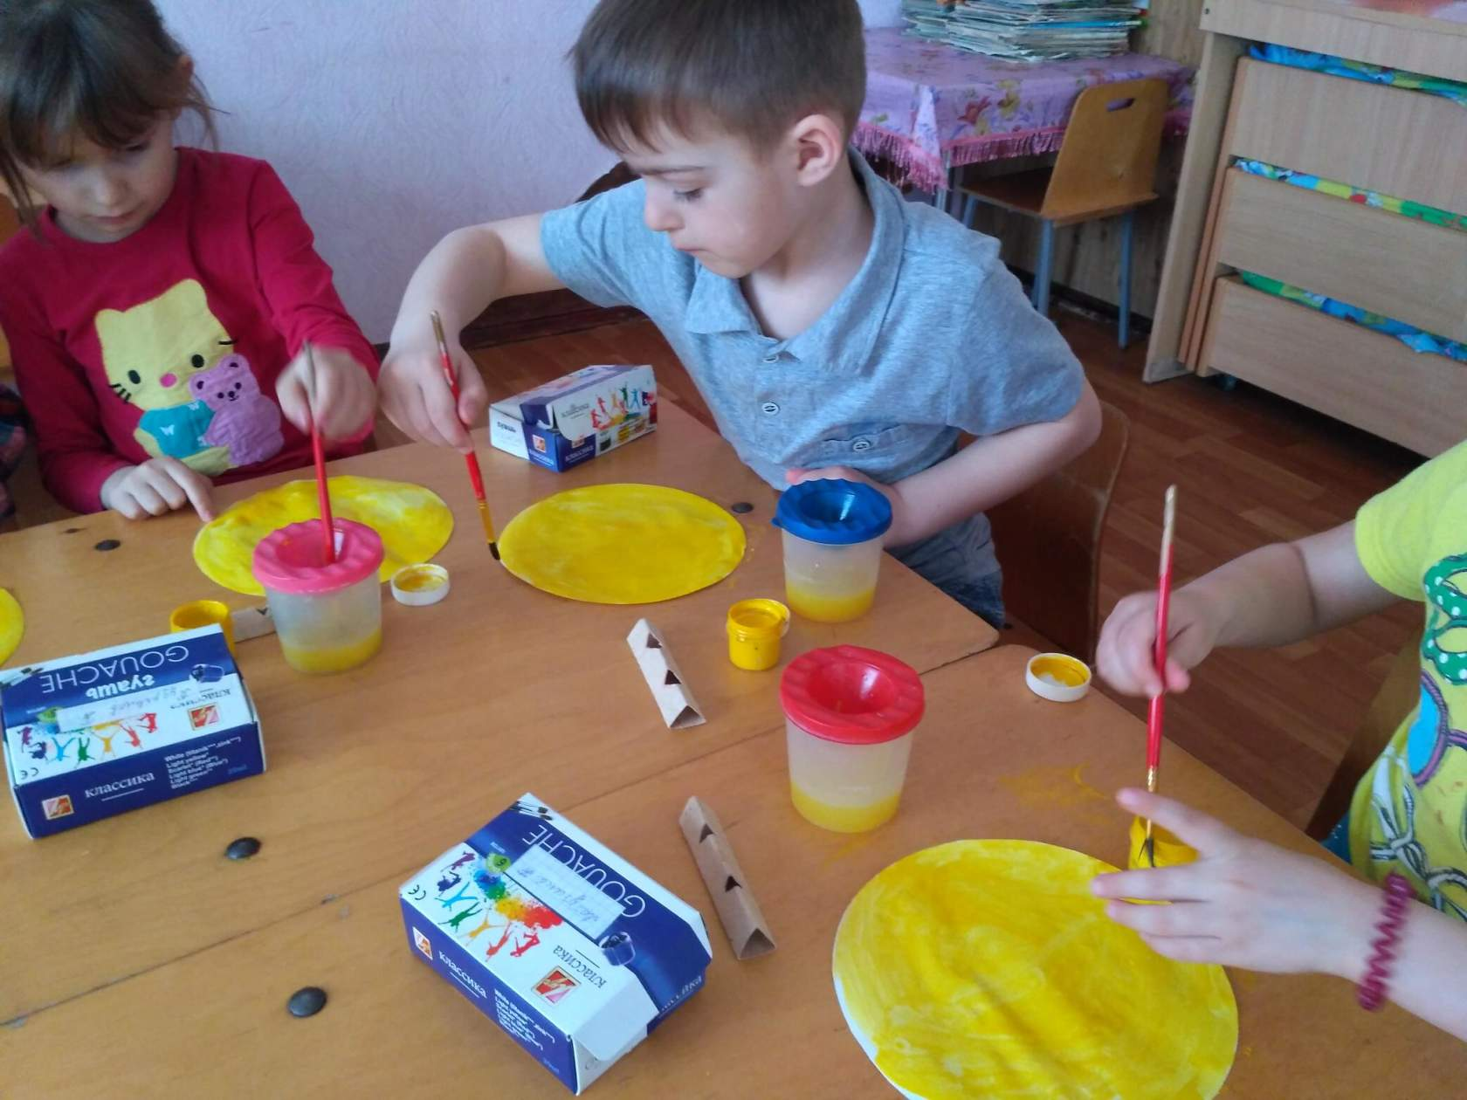

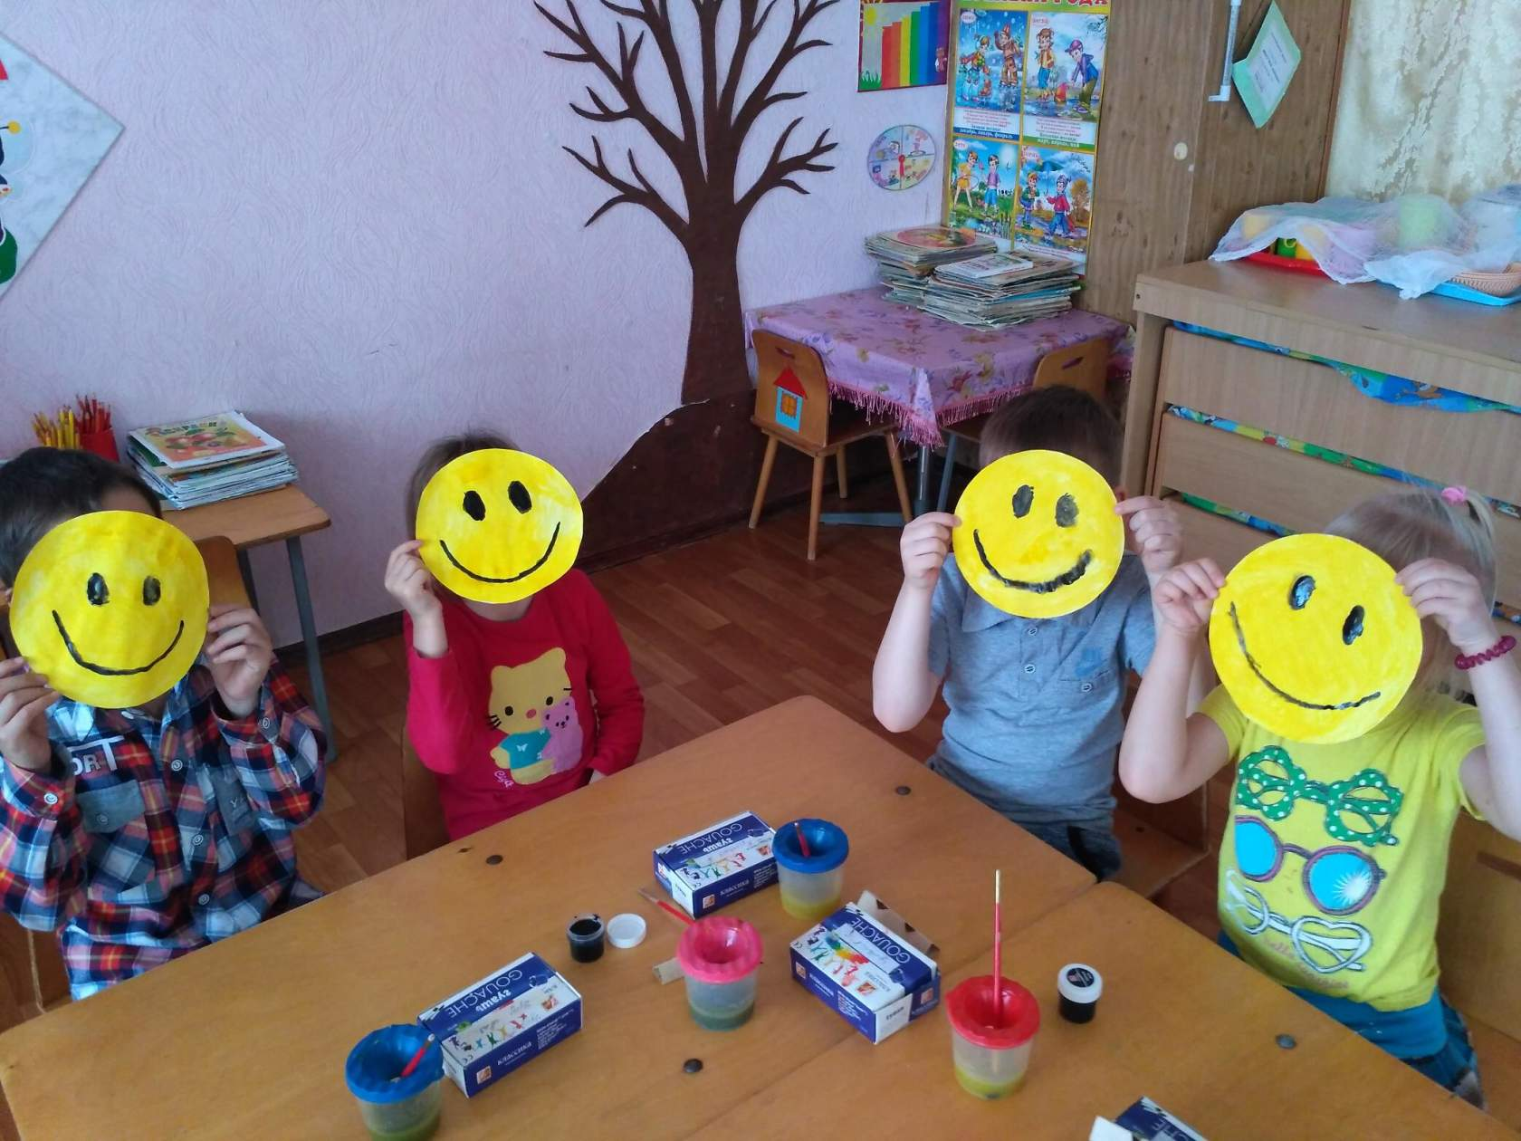
Дидактические развивающие игры по ПДД
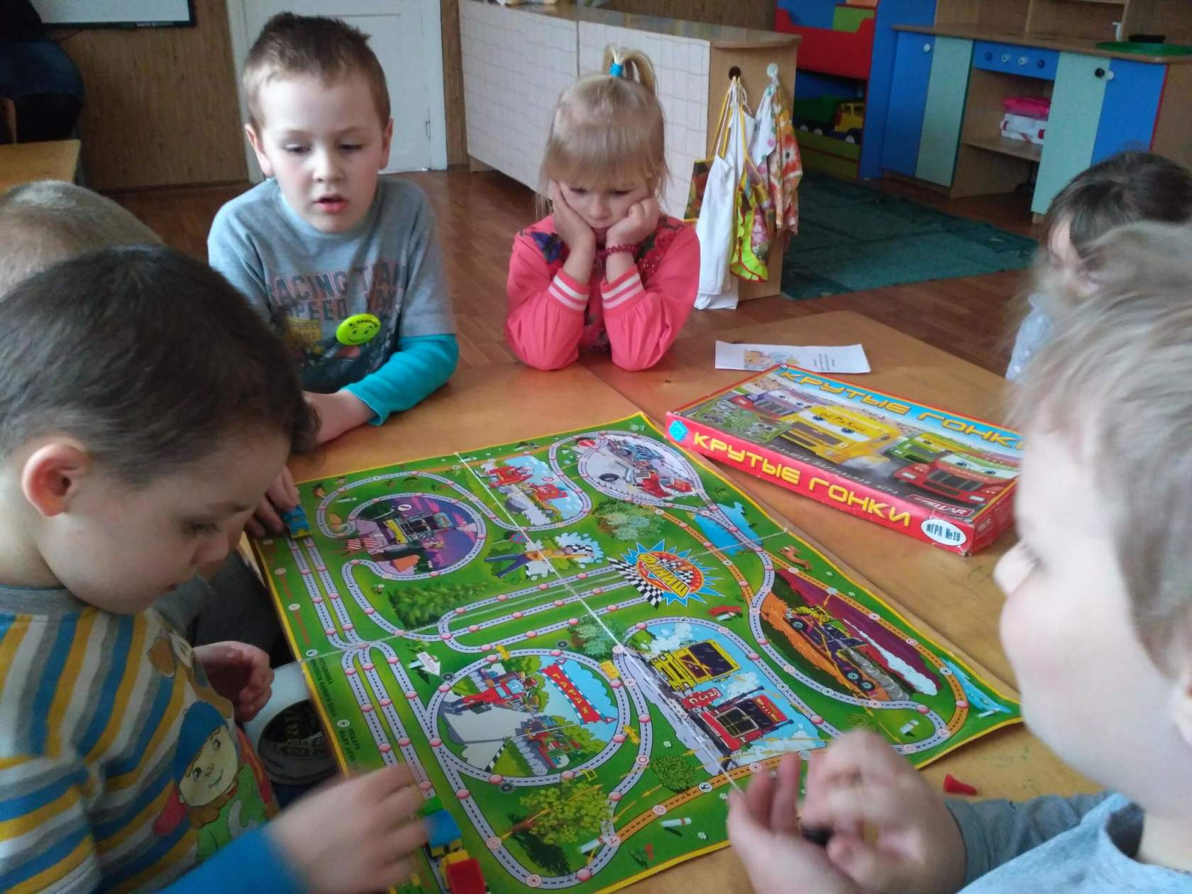

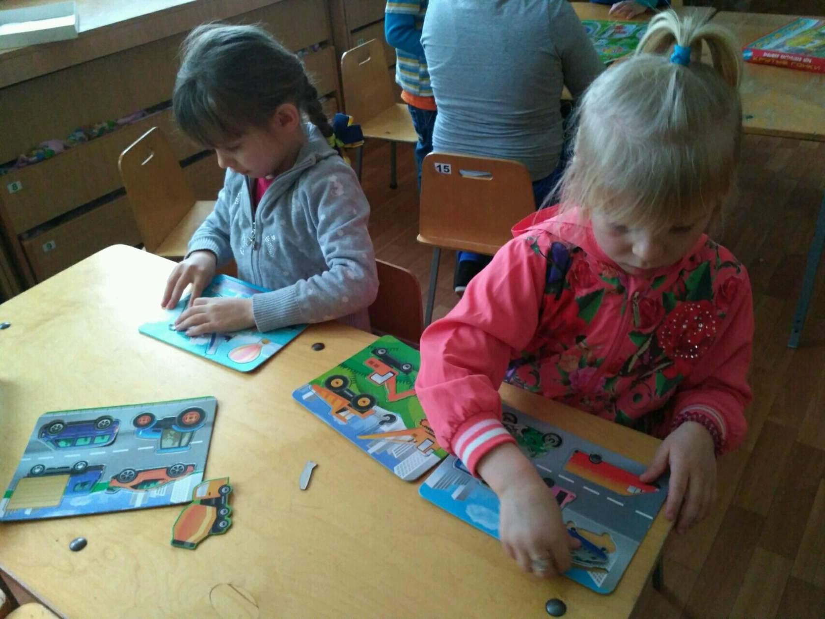
Работа с родителями : спортивные праздники, КВН,
Родительские собрания.
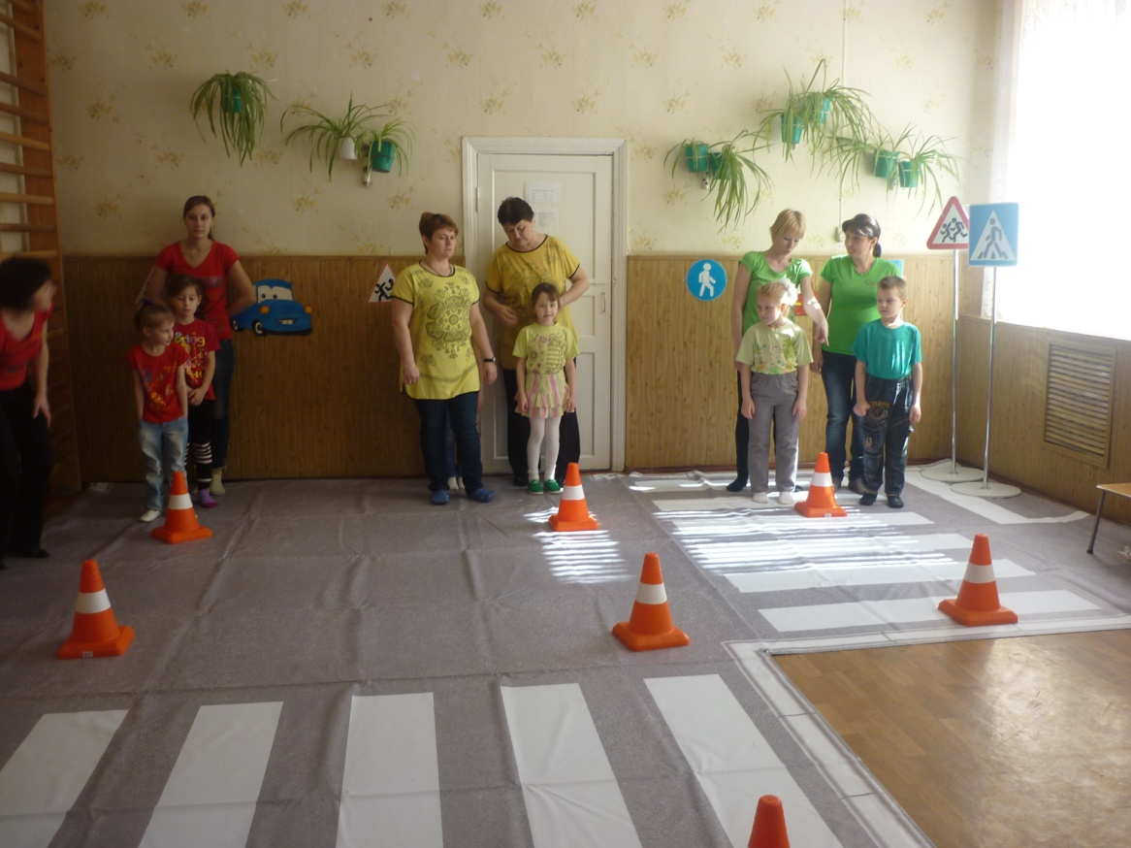

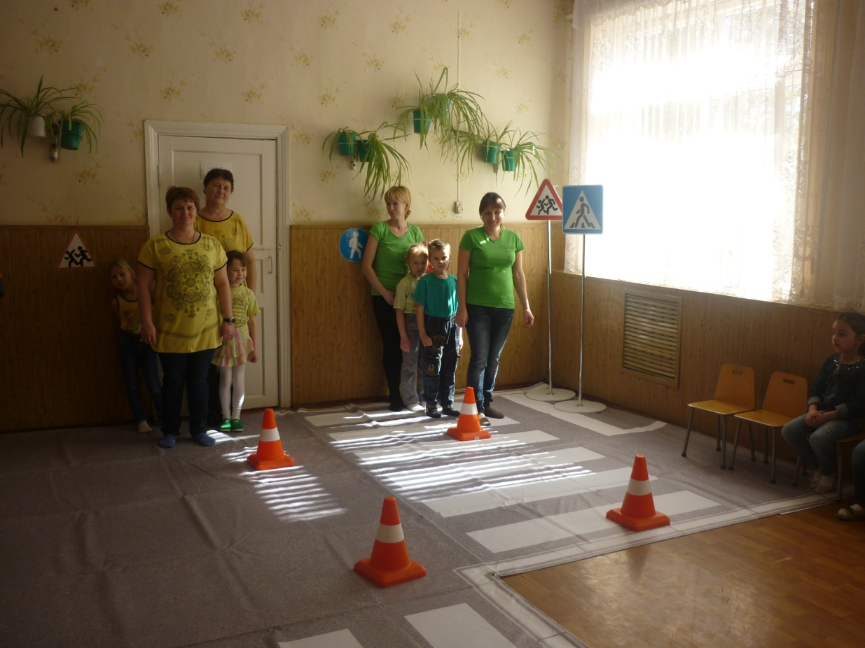

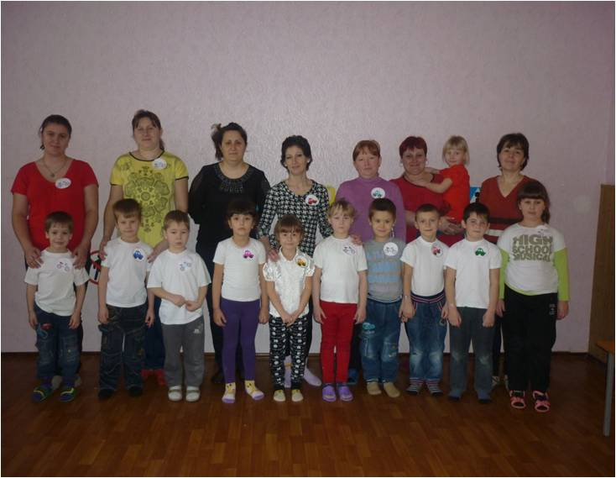
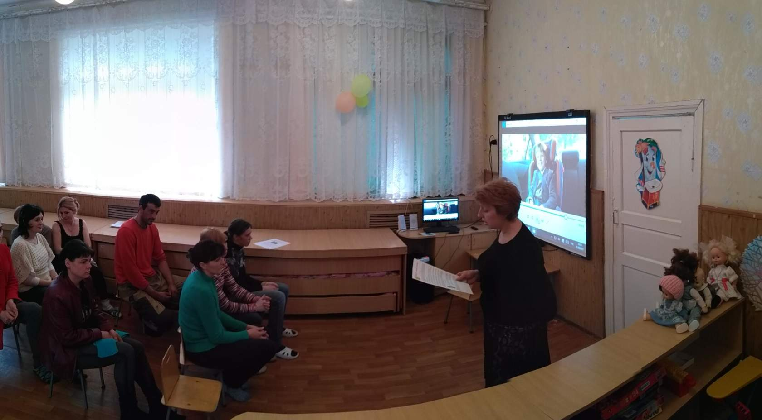

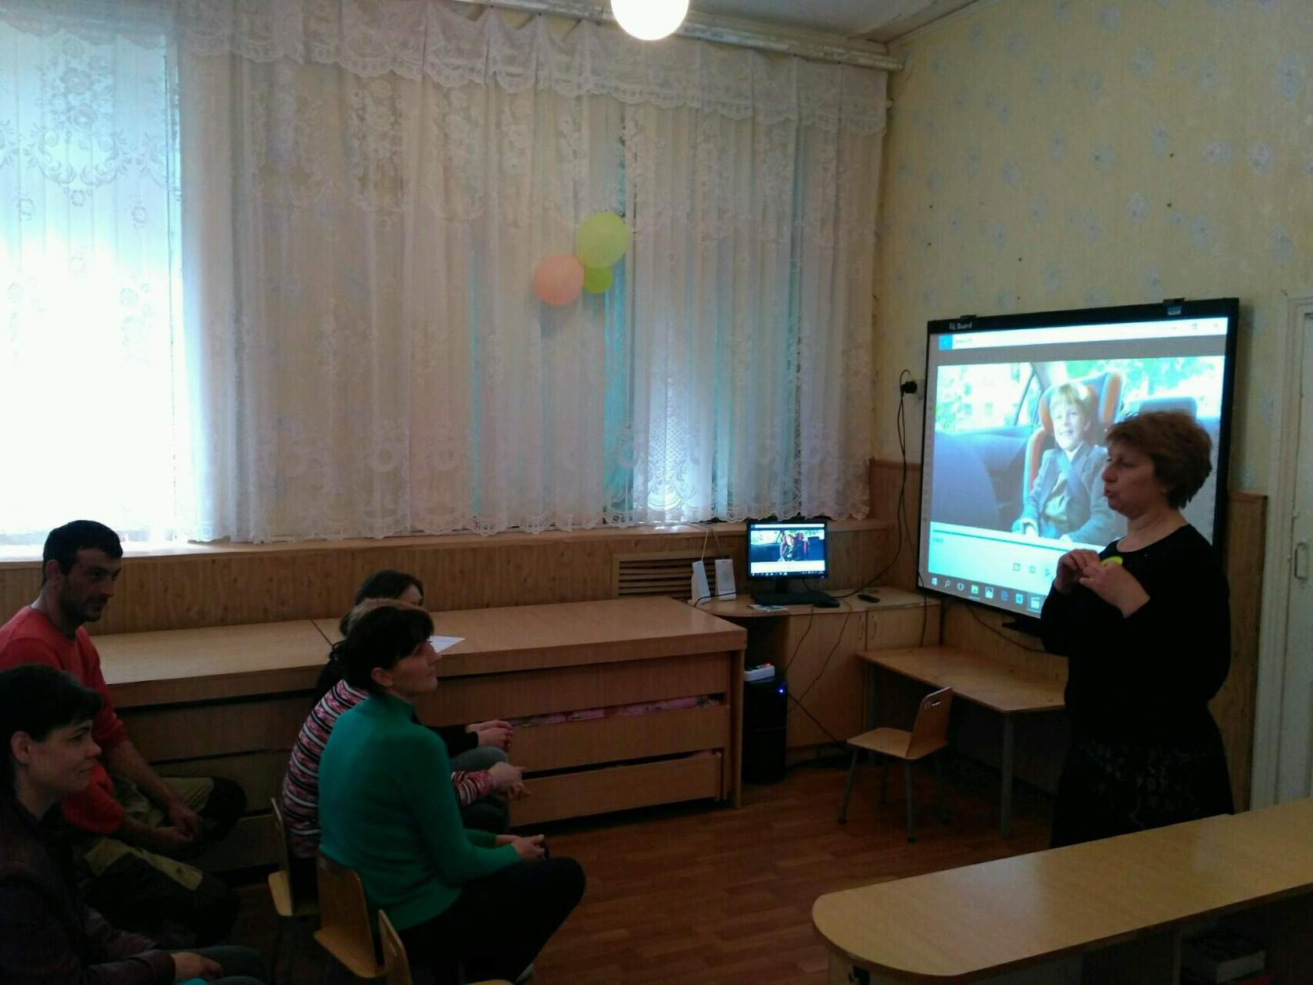

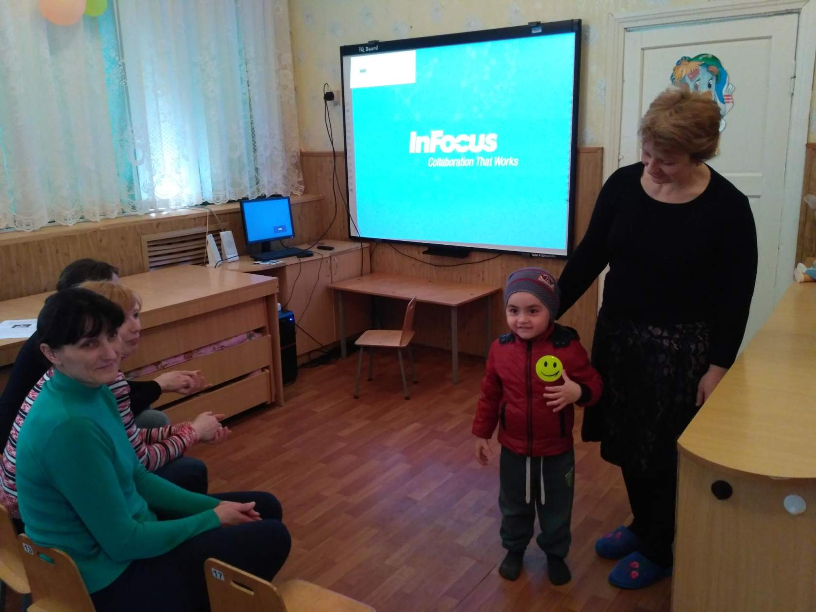
Работа комиссии по ПДД

